**APLIKASI RUANG GANTI PAKAIAN *VIRTUAL* MENGGUNAKAN TEKNOLOGI *AUGMENTED REALITY* DENGAN METODE *MARKER***

***VIRTUAL FITTING ROOM APPLICATION***

***USING AUGMENTED REALITY TECHNOLOGY***

***WITH MARKER METHOD***



Disusun Oleh:

**Syahied Hidayatullah**

**140511001**

**PROGRAM STUDI TEKNIK INFORMATIKA**

**FAKULTAS TEKNIK**

**UNIVERSITAS MUHAMMADIYAH CIREBON**

**2019 M / 1440 H**

**APLIKASI RUANG GANTI PAKAIAN *VIRTUAL* MENGGUNAKAN TEKONOLOGI *AUGMENTED REALITY* DENGAN METODE *MARKER***

***VIRTUAL FITTING ROOM APPLICATION***

***USING AUGMENTED REALITY TECHNOLOGY***

***WITH MARKER METHOD***

# HALAMAN COVER

Diajukan Untuk Memenuhi dan Melengkapi Salah Satu Syarat Dalam Menempuh

Ujian Sarjana Teknik Program Studi Teknik Informatika Pada Fakultas Teknik

Universitas Muhammadiyah Cirebon



Disusun Oleh :

**Syahied Hidayatullah**

**140511001**

**PROGRAM STUDI TEKNIK INFORMATIKA**

**FAKULTAS TEKNIK**

**UNIVERSITAS MUHAMMADIYAH CIREBON**

**2019 M / 1440 H**

# HALAMAN PENGESAHAN

**APLIKASI RUANG GANTI PAKAIAN *VIRTUAL***

**MENGGUNAKAN TEKNOLOGI *AUGMENTED REALITY***

**DENGAN METODE *MARKER***

**SKRIPSI**

Oleh :

**Syahied Hidayatullah**

**NIM : 140511001**

Dipertahankan di Depan Tim Penguji Skripsi Strata Satu

Universitas Muhammadiyah Cirebon

Tanggal, September 2019

|  |  |  |  |  |
| --- | --- | --- | --- | --- |
| **Tim Penguji Skripsi** |  |  | **Tanda Tangan** | **Tanggal** |
| Supriyono, M.Cs.  (Ketua, Penguji I) |  |  | ......................... | ......................... |
| Freddy Wicaksono, M.Kom.  (Anggota, Penguji II) |  |  | ......................... | ......................... |
| Dian Novianti, M.Kom.  (Anggota, Pembimbing I) |  |  | ......................... | ......................... |
| Agust Isa Martinus, MT.  (Anggota, Pembimbing II) |  |  | ......................... | ......................... |

Cirebon, September 2019

Program Studi Teknik Informatika

Universitas Muhammadiyah Cirebon

Ketua Program Studi

**Dian Novianti, M.Kom**

**NIDN. 04.2111.7105**

# HALAMAN PERNYATAAN

Dengan ini saya menyatakan bahwa di dalam skripsi ini tidak terdapat karya yang pernah diajukan untuk memperoleh gelar Kesarjanaan di suatu Perguruan Tinggi, dan sepanjang pengetahuan saya juga tidak terdapat karya atau pendapat yang pernah ditulis atau diterbitkan oleh orang lain, kecuali yang secara tertulis diacu dalam naskah ini dan disebutkan dalam daftar pustaka.

|  |  |
| --- | --- |
|  | Cirebon, September 2019  Syahied Hidayatullah  140511001 |

# MOTTO

*“Believe what you believe, do it based on what you believe, and be ready to achieve anything from what you believe. Even though the result are total failure or a total success.”*

# HALAMAN PERSEMBAHAN

SKRIPSI ini saya persembahkan untuk :

1. Ibunda tercinta, Saparatun, terima kasih atas segala kesabarannya serta doa, semangat, kasih sayang, pengorbanan, dan ketulusan yang tiada hentinya agar penulis dapat menyelesaikan skripsi ini.
2. Bapak tercinta, Didi Saryadi, terima kasih atas segala dukungan dan perhatiannya selama ini dalam mengingatkan penulis untuk tetap menjaga kesehatan agar dapat menyelesaikan skripsi ini dengan baik.
3. Adik tercinta, Muhammad Habibullah dan Faqih Rakhimullah, terima kasih atas dukungannya yang tak lupa memberikan komentar dan masukan kepada penulis untuk selalu semangat dalam menyelesaikan skripsi ini.
4. Suhadi Parman, Panji Negoro, Ersa Arif Maulana yang selalu membantu penulis, terima kasih atas dukungan, perhatian, semangatnya dan terima kasih karena selalu membantu selama proses pembuatan skripsi ini.
5. Sahabat seperjuanganku, Permadi Eka Permana, dan Farros Helmi Saadad terima kasih telah berjuang bersama hingga pembuatan skripsi ini selesai.
6. Untuk semua teman – teman mahasiswa Teknik Informatika angkatan 2013 dan 2014. Terima kasih atas doa, semangat, dan bantuan kalian.

# KATA PENGANTAR

*Alhamdulillahirabbil’alamin*, segala puji syukur kepada Allah SWT, atas berkat dan rahmat-Nya sehingga penulis dapat menyelesaikan penyusunan skripsi ini sesuai waktu yang telah ditentukan, penyusunan skripsi ini merupakan bagian dari penelitian guna untuk memperoleh gelar Sarjana di Fakultas Teknik Jurusan Teknik Informatika Universitas Muhammadiyah Cirebon dengan mengambil judul “**Aplikasi Ruang Ganti Pakaian *Virtual* Menggunakan Teknologi *Augmented Reality* Metode *Marker***”.

Penulis menyadari bahwa keberhasilan penulisan penyusunan skripsi ini tidak lepas dari bantuan dan dukungan dari berbagai pihak. Untuk itu penulis mengucapkan terima kasih kepada:

1. Bapak Prof. DR. H. Khaerul Wahidin, M.Ag, selaku Rektor Universitas Muhammadiyah Cirebon.
2. Ibu Nuri Kartini, M.T. Selaku Dekan Fakultas Teknik Universitas Muhammadiyah Cirebon.
3. Ibu Dian Novianti, M.Kom, selaku Ketua Program Studi Teknik Informatika Universitas Muhammadiyah Cirebon dan selaku Dosen Pembimbing 1 yang telah memberikan bimbingan dan pengarahan kepada penulis, sehingga penyusunan skripsi ini dapat terselesaikan.
4. Bapak Agust Isa Martinus, M.T, selaku Dosen Pembimbing 2 yang telah memberikan bimbingan dan pengarahan kepada penulis, sehingga penyusunan skripsi ini dapat terselesaikan.
5. Seluruh Dosen dan *Staff* Fakultas Teknik, khususnya Program Studi S-1 Teknik Informatika yang telah membekali ilmu dan wawasan kepada penulis selama belajar di Universitas Muhammadiyah Cirebon.
6. Dan terima kasih untuk semua teman – teman atau pihak – pihak yang tidak dapat bisa penulis sebutkan satu persatu yang telah membantu penulis menyelesaikan Skripsi ini baik secara langsung maupun tidak langsung.

Semoga segala bantuan yang telah diberikan kepada penulis dan penyusunan skripsi ini mendapat pahala yang setimpal dari Allah SWT.

Penulis menyadari bahwa laporan ini masih banyak kekurangan dan ketidaksempurnaan, karena keterbatasan ilmu yang penulis miliki. Untuk itu penulis mengharapkan masukan dan kritikan yang positif dari pembaca, demi kesempurnaan laporan ini pada masa yang akan datang.

Akhir kata, penulis berharap semoga laporan ini bermanfaat bagi siapa pun yang membacanya. Semoga Allah senantiasa memberi rahmat dan hidayah-Nya kepada kita semua.

|  |  |
| --- | --- |
|  | Cirebon, September 2019  Syahied Hidayatullah |

# DAFTAR ISI

[HALAMAN COVER i](#_Toc19296301)

[HALAMAN PENGESAHAN ii](#_Toc19296302)

[HALAMAN PERNYATAAN iii](#_Toc19296303)

[MOTTO iv](#_Toc19296304)

[HALAMAN PERSEMBAHAN v](#_Toc19296305)

[KATA PENGANTAR vi](#_Toc19296306)

[DAFTAR ISI viii](#_Toc19296307)

[DAFTAR GAMBAR xi](#_Toc19296308)

[DAFTAR TABEL xiv](#_Toc19296309)

[DAFTAR *LISTING* xv](#_Toc19296310)

[INTISARI xvi](#_Toc19296311)

[*ABSTRACT* xvii](#_Toc19296312)

[BAB I PENDAHULUAN 1](#_Toc19296313)

[1.1 Latar Belakang 1](#_Toc19296314)

[1.2 Identifikasi Masalah 2](#_Toc19296315)

[1.3 Rumusan Masalah 2](#_Toc19296316)

[1.4 Batasan Masalah 2](#_Toc19296317)

[1.5 Maksud dan Tujuan Penelitian 3](#_Toc19296318)

[1.6 Manfaat Penelitian 3](#_Toc19296319)

[1.7 Metode dan Teknik Pengumpulan Data 4](#_Toc19296320)

[1.8 Kerangka Berpikir 7](#_Toc19296321)

[1.9 Tempat dan Waktu Penelitian 7](#_Toc19296322)

[1.10 Sistematika Penulisan 8](#_Toc19296323)

[BAB II TINJAUAN PUSTAKA 10](#_Toc19296324)

[BAB III LANDASAN TEORI 20](#_Toc19296325)

[3.1 Teknologi *Augmented Reality* 20](#_Toc19296326)

[3.2 *Virtual* *Fitting* *Room* 22](#_Toc19296327)

[3.3 Unity 3D 22](#_Toc19296328)

[3.4 Vuforia 23](#_Toc19296329)

[3.5 Blender 3D 23](#_Toc19296330)

[3.6 Android 23](#_Toc19296331)

[3.7 *Unified* *Modeling* *Language* (UML) 26](#_Toc19296332)

[BAB IV PERANCANGAN SISTEM 28](#_Toc19296333)

[4.1 Analisis Sistem 28](#_Toc19296334)

[4.2 *Flowmap* Sistem Yang Akan Dirancang 29](#_Toc19296335)

[4.3 Arsitektur Perancangan 30](#_Toc19296336)

[4.4 Gambaran Sistem 32](#_Toc19296337)

[4.5 Analisis Kebutuhan Sistem 33](#_Toc19296338)

[4.6 Perancangan Prosedur Sistem 33](#_Toc19296339)

[4.7 Desain *User* Interface 43](#_Toc19296340)

[4.8 Desain Pakaian 48](#_Toc19296341)

[BAB V IMPLEMENTASI 50](#_Toc19296342)

[5.1 Lingkungan Implentasi 50](#_Toc19296343)

[5.2 Implementasi Penerapan Teknologi *Augmented Reality* 50](#_Toc19296344)

[BAB VI HASIL DAN PEMBAHASAN 56](#_Toc19296345)

[6.1 Penggunaan Aplikasi 56](#_Toc19296346)

[6.2 Pengujian Aplikasi 62](#_Toc19296347)

[BAB VII PENUTUP 76](#_Toc19296348)

[7.1 Kesimpulan 76](#_Toc19296349)

[7.2 Saran 76](#_Toc19296350)

[DAFTAR PUSTAKA 77](#_Toc19296351)

[LAMPIRAN 78](#_Toc19296352)

# DAFTAR GAMBAR

[Gambar 1.1 Metode *Waterfall* (Pressman, 2015) 5](#_Toc19353418)

[Gambar 1.2 Kerangka Berpikir 7](file:///F:\Skripsi\skripsi\Pendadaran\S1-2019-140511001-Skripsi%20Full-Syahied%20Hidayatullah.docx#_Toc19353419)

[Gambar 3.1 Proses *Tracking* (Google, 2019) 21](#_Toc16660644)

[Gambar 3.2 Arsitektur Android 24](#_Toc16660645)

[Gambar 4.1 Alur Sistem yang sudah ada 28](#_Toc19287326)

[Gambar 4.2 Alur Sistem Baru yang akan dibuat 29](#_Toc19287327)

[Gambar 4.3 *Flowmap* Sistem yang akan dirancang 30](#_Toc19287328)

[Gambar 4.4 Arsitektur Perancangan Umum 31](#_Toc19287329)

[Gambar 4.5 Arsitektur Perancangan Sistem 31](#_Toc19287330)

[Gambar 4.6 *Use case* Diagram 34](#_Toc19287331)

[Gambar 4.7 *Activity* Diagram Mulai 40](#_Toc19287332)

[Gambar 4.8 *Activity* Diagram Galeri 41](#_Toc19287333)

[Gambar 4.9 *Activity* Diagram Panduan 42](#_Toc19287334)

[Gambar 4.10 *Activity* Diagram Tentang 42](#_Toc19287335)

[Gambar 4.11 *Activity* Diagram Keluar 43](#_Toc19287336)

[Gambar 4.12 Tampilan Awal 43](#_Toc19287337)

[Gambar 4.13 Tampilan Halaman Mulai 44](#_Toc19287338)

[Gambar 4.14 Tampilan Halaman Galeri 44](#_Toc19287339)

[Gambar 4.15 Tampilan Halaman Panduan 45](#_Toc19287340)

[Gambar 4.16 Tampilan Halaman Tentang 45](#_Toc19287341)

[Gambar 4.17 Desain *Marker* 1 46](#_Toc19287342)

[Gambar 4.18 Desain *Marker* 2 46](#_Toc19287343)

[Gambar 4.19 *Marker* 1 pada *Target manager* Vuforia *Developer* 47](#_Toc19287344)

[Gambar 4.20 *Marker* 2 pada *Target manager* Vuforia *Developer* 47](#_Toc19287345)

[Gambar 4.21 Objek 3D *T-shirt* Pria 48](#_Toc19287346)

[Gambar 4.22 Objek 3D *T-shirt* Wanita 48](#_Toc19287347)

[Gambar 4.23 Objek 3D Gaun Wanita 48](#_Toc19287348)

[Gambar 4.24 Objek 3D *Sport shirt* Pria 48](#_Toc19287349)

[Gambar 4.25 Objek 3D *Sport shirt* Wanita 49](#_Toc19287350)

[Gambar 4.26 *Marker* dengan Objek 49](#_Toc19287351)

[Gambar 6.1 Halaman Menu Utama 56](file:///F:\Skripsi\skripsi\Draft\SYAHIED-DRAFT%20FULL%20(FINISHED)%20V.3.docx#_Toc18500708)

[Gambar 6.2 Halaman Kamera AR 57](file:///F:\Skripsi\skripsi\Draft\SYAHIED-DRAFT%20FULL%20(FINISHED)%20V.3.docx#_Toc18500709)

[Gambar 6.3 Objek 3D *T-shirt* Pria 58](#_Toc18500710)

[Gambar 6.4 Objek 3D *T-shirt* Wanita 58](#_Toc18500711)

[Gambar 6.5 Objek 3D *Sport shirt* Pria 58](#_Toc18500712)

[Gambar 6.6 Objek 3D *Sport shirt* Wanita 58](#_Toc18500713)

[Gambar 6.7 Objek 3D Gaun Wanita 59](#_Toc18500714)

[Gambar 6.8 Penggunaan Halaman Galeri 1. Kosong 60](#_Toc18500715)

[Gambar 6.9 Penggunaan Halaman Galeri 2. Ada Gambar 60](#_Toc18500716)

[Gambar 6.10 Penggunaan Halaman Panduan 61](#_Toc18500717)

[Gambar 6.11 Penggunaan Halaman Tentang 61](#_Toc18500718)

[Gambar L.1 Tampilan Menu Utama 78](#_Toc19287739)

[Gambar L.2 Tampilan Kamera AR 78](#_Toc19287740)

[Gambar L.3 Tampilan Menu Galeri 78](#_Toc19287741)

[Gambar L.4 Tampilan Menu Panduan 79](#_Toc19287742)

[Gambar L.5 Tampilan Menu Tentang 79](#_Toc19287743)

[Gambar L.6 Tombol Keluar 79](#_Toc19287744)

[Gambar L.7 Setelah Tombol Keluar Ditekan 79](#_Toc19287745)

[Gambar L.8 Kondisi Objek Ketika Diperbesar 80](#_Toc19287746)

[Gambar L.9 Kondisi Objek Ketika Diperkecil 80](#_Toc19287747)

[Gambar L.10 Kondisi Objek Ketika Dipindah 81](#_Toc19287748)

[Gambar L.11 Kondisi Halaman Galeri Ketika Melakukan Screenshot 81](#_Toc19287749)

[Gambar L.12 Tombol Ganti 82](#_Toc19287750)

[Gambar L.13 Kondisi Kamera AR Setelah Ganti Objek 82](#_Toc19287751)

[Gambar L.14 Kondisi Tombol Home Ketika Ditekan 83](#_Toc19287752)

[Gambar L.15 Kondisi Galeri Ketika Mengganti Gambar Selanjutnya. 83](#_Toc19287753)

[Gambar L.16 Kondisi Halaman Galeri Ketika Mengganti Gambar Sebelumnya 84](#_Toc19287754)

[Gambar L.17 Kondisi Halaman Galeri Ketika Menekan Tombol Hapus 84](#_Toc19287755)

[Gambar L.18 Kondisi Halaman Galeri Ketika Menekan Tombol Kembali 85](#_Toc19287756)

[Gambar L.19 Kondisi Halaman Panduan Ketika Menekan Tombol Kembali 85](#_Toc19287757)

[Gambar L.20 Kondisi Halaman Tentang Ketika Menekan Tombol Kembali 86](#_Toc19287758)

[Gambar L.21 Objek 3D Yang Digunakan Sistem 86](#_Toc19287759)

[Gambar L.22 Desain Marker 89](#_Toc19287760)

# DAFTAR TABEL

[Tabel 1.1 Jadwal Penelitian 8](#_Toc16660749)

[Tabel 2.1 Tinjauan Pustaka 16](#_Toc19296459)

[Tabel 4.1 Definisi *Use case* 35](#_Toc19287831)

[Tabel 4.2 Skenario *Use case* Mulai 36](#_Toc19287832)

[Tabel 4.3 Skenario *Use case* *Tracking* 36](#_Toc19287833)

[Tabel 4.4 Skenario *Use case* Menampilkan Objek 3D 37](#_Toc19287834)

[Tabel 4.5 Skenario *Use case* *Gesture* *Control* 38](#_Toc19287835)

[Tabel 4.6 Skenario *Use case* Galeri 38](#_Toc19287836)

[Tabel 4.7 Skenario *Use case* Panduan 39](#_Toc19287837)

[Tabel 4.8 Skenario *Use case* Tentang 39](#_Toc19287838)

[Tabel 4.9 Skenario *Use case* Keluar 40](#_Toc19287839)

[Tabel 6.1 Rencana Pengujian 62](#_Toc19287896)

[Tabel 6.2 Hasil Pengujian Kode Butir Uji 01 63](#_Toc19287897)

[Tabel 6.3 Hasil Pengujian Kode Butir Uji 02 64](#_Toc19287898)

[Tabel 6.4 Hasil Pengujian Kode Butir Uji 03 65](#_Toc19287899)

[Tabel 6.5 Hasil Pengujian Kode Butir Uji 04 65](#_Toc19287900)

[Tabel 6.6 Hasil Pengujian Kode Butir Uji 05 66](#_Toc19287901)

[Tabel 6.7 Hasil Pengujian Kode Butir Uji 06 67](#_Toc19287902)

[Tabel 6.8 Hasil Pengujian Kode Butir Uji 07 67](#_Toc19287903)

[Tabel 6.9 Hasil Pengujian Kode Butir Uji 08 68](#_Toc19287904)

[Tabel 6.10 Hasil Pengujian Kode Butir Uji 09 68](#_Toc19287905)

[Tabel 6.11 Hasil Pengujian Kode Butir Uji 10 69](#_Toc19287906)

[Tabel 6.12 Hasil Pengujian Kode Butir Uji 11 70](#_Toc19287907)

[Tabel 6.13 Hasil Pengujian Kode Butir Uji 12 70](#_Toc19287908)

[Tabel 6.14 Hasil Pengujian Kode Butir Uji 13 71](#_Toc19287909)

[Tabel 6.15 Hasil Pengujian Kode Butir Uji 14 72](#_Toc19287910)

[Tabel 6.16 Hasil Pengujian Kode Butir Uji 15 72](#_Toc19287911)

[Tabel 6.17 Hasil Pengujian Kode Butir Uji 16 73](#_Toc19287912)

[Tabel 6.18 Hasil Pengujian Kode Butir Uji 17 74](#_Toc19287913)

[Tabel 6.19 Hasil Pengujian Kode Butir Uji 18 74](#_Toc19287914)

# DAFTAR *LISTING*

[*Listing* 5.1 Halaman Menu Utama 51](#_Toc18500609)

[*Listing* 5.2 Halaman Mulai 52](#_Toc18500610)

[*Listing* 5.3 *Gesture* *Control* *Scale* 53](#_Toc18500611)

[*Listing* 5.4 *Gesture* *Control* *Move* 53](#_Toc18500612)

[*Listing* 5.5 Tombol *Screenshot* 54](#_Toc18500613)

[*Listing* 5.6 Halaman Galeri 54](#_Toc18500614)

[*Listing* 5.7 Halaman Menu Panduan 55](#_Toc18500615)

[*Listing* 5.8 Halaman Menu Tentang 55](#_Toc18500616)

# INTISARI

**APLIKASI RUANG GANTI PAKAIAN *VIRTUAL***

**MENGGUNAKAN TEKNOLOGI *AUGMENTED REALITY***

**DENGAN METODE *MARKER***

Oleh

Syahied Hidayatullah

140511001

Dengan melihat perkembangan teknologi saat ini terutama dalam teknologi *Augmented Reality*, penulis tertarik untuk membuat sebuah aplikasi ruang ganti *virtual* menggunakan teknologi ini. Dengan adanya aplikasi ini penulis diharapkan dapat mempermudah aktivitas sehari-hari terutama dibidang *fashion.* Hasil dari aplikasi ini adalah mempermudah media promosi penjual dan mempermudah pembeli dalam mencoba pakaian yang dipromosikan dengan menampilkan objek 3D pakaian pada layar *smartphone* android. Objek 3D pakaian ini dapat digeser maupun diubah ukurannya.

Pada aplikasi ini, penulis menggunakan metode *Marker Based Tracking*, yaitu menggunakan media tambahan berupa gambar yang disebut *marker*. *Marker* tersebut akan dideteksi oleh kamera kemudian akan menampilkan objek 3D produk meubel. Penulis menggunakan aplikasi Unity 3D dan SDK Vuforia dengan bahasa pemrograman yang dipakai adalah C#.

Aplikasi ini masih bisa dikembangkan menjadi aplikasi yang lebih bagus lagi seperti penambahan *motion* *detection* agar objek 3D pakaian dapat mengikuti gerakan tubuh penggunanya, penambahan objek 3D pakaian lainnya, seperti pakaian one-piece, celana, bahkan topi. Penulis berharap aplikasi ini dapat berkembang lebih dari apa yang telah dibuat oleh penulis.

Kata Kunci: *Augmented Reality*, *Fitting Room*, Android, *Fashion*, *Marker*, C#

# *ABSTRACT*

***VIRTUAL FITTING ROOM APPLICATION***

***USING AUGMENTED REALITY TECHNOLOGY***

***WITH MARKER METHOD***

*By*

Syahied Hidayatullah

140511001

*By looking at current technological developments, especially in Augmented Reality technology, authors are interested in creating a virtual fitting room application using this technology. With this application the author is expected to facilitate daily activities, especially in the field of fashion. The result of this application is to facilitate the seller's promotional media and make it easier for buyers to try the clothes that are promoted by displaying 3D clothing objects on the screen of an android smartphone. 3D objects of this clothing can be shifted or resized.*

*In this application, author uses the Marker Based Tracking method, which uses additional media in the form of images called markers. The marker will be detected by the camera and will then display the 3D object of the cloth. The author uses the Unity 3D application and SDK Vuforia with the programming language used is C #.*

*This application can still be developed into a better application such as the addition of motion detection so that 3D objects can follow the user's body movements, the addition of other clothing 3D objects, such as one-piece clothing, pants, and even hats. Author hopes this application can develop more than what has been made by the author*

*Keywords*: *Augmented Reality*, *Fitting Room*, Android, *Fashion*, *Marker*, C#

## PENDAHULUAN

### Latar Belakang

Perkembangan teknologi masa kini hampir membantu setiap lini kehidupan kita. Salah satunya adalah *Augmented Reality* (AR). AR adalah teknologi yang menggabungkan benda maya dua dimensi maupun tiga dimensi ke dalam sebuah lingkungan nyata tiga dimensi lalu memproyeksikan benda-benda maya tersebut dalam waktu nyata.Tidak seperti realitas maya yang sepenuhnya menggantikan kenyataan, realitas tertambah sekadar menambahkan atau melengkapi kenyataan.

Benda-benda maya menampilkan informasi yang tidak dapat diterima oleh pengguna dengan inderanya sendiri. Hal ini membuat realitas tertambah sesuai sebagai alat untuk membantu persepsi dan interaksi penggunanya dengan dunia nyata. Informasi yang ditampilkan oleh benda maya membantu pengguna melaksanakan kegiatan-kegiatan dalam dunia nyata.

Seiring dengan perkembangan teknologi, media promosi produk yang sedang dikembangkan untuk mengenalkan produk kepada konsumen adalah kaca maya (*Virtual* *Mirror*) berbasis AR yang membuat gambar produk pada poster/brosur tampak secara visual (3 dimensi) pada wajah, badan, bahkan kaki konsumen. AR adalah sebuah istilah untuk lingkungan yang menggabungkan dunia nyata dan dunia *virtual* yang dibuat melalui komputer sehingga batas antara keduanya menjadi tipis. Dengan teknologi AR ini, pemilihan model produk yang awalnya nampak sulit dan tidak sesuai dengan selera menjadi suatu peluang baru untuk mempermudah konsumen dalam menyesuaikan model produk dan mempermudah penjual dalam mempromosikan suatu produk di tempat usaha miliknya. Beberapa implementasi kaca *virtual* ini dapat kita temui di pemasaran kacamata, baju maupun sepatu.

Dengan adanya *virtual fitting room* ini pengguna dapat lebih mudah mencoba-coba pakaian tanpa harus memasuki ruang ganti secara manual. Oleh karena itu, penulis tertarik untuk melakukan penelitian dengan mengambil judul “Aplikasi Ruang Ganti Pakaian *Virtual* Menggunakan Teknologi *Augmented Reality* Metode *Marker*”.

### Identifikasi Masalah

Berdasarkan latar belakang yang telah disampaikan, permasalahan yang dapat diidentifikasikan oleh penulis antara lain :

1. Penggunaan *fitting* *room* atau ruang ganti pakaian masih menggunakan metode manual, yaitu dengan cara mengganti dan menggunakan pakaiannya di tempat yang telah disediakan.
2. Cara pengenalan produk yang masih membutuhkan satu contoh barang untuk dicoba

### Rumusan Masalah

Sesuai dengan identifikasi masalah tersebut, maka penulis menentukan rumusan masalah sebagai berikut:

1. Bagaimana membuat aplikasi ruang ganti pakaian berbasis AR yang mampu mempermudah pengguna dalam pemilihan pakaian yang akan dicoba.
2. Bagaimana cara mengimplementasikan teknologi AR dalam bidang *fashion*
3. Bagaimana teknologi AR dapat menampilkan bentuk maya (objek 3D) pakaian.

### Batasan Masalah

Agar pembahasan masalah yang dilakukan dapat terarah dengan baik dan tidak menyimpang dari pokok permasalahan, maka penulis membatasi permasalahan yang akan dibahas, yakni:

1. Sistem ini masih dalam tahap pengembangan sehingga belum terdapat fungsi tambah objek secara otomatis.
2. Sistem ini menggunakan metode *marker* dimana akan dibutuhkan sebuah gambar untuk menampilkan objek.
3. Aplikasi ini dijalankan menggunakan kamera *smartphone*.
4. Jarak maksimal dari kamera ke *marker* hanya 1,5 meter.
5. Membutuhkan cahaya yang cukup.

### Maksud dan Tujuan Penelitian

#### Maksud Penelitian

Adapun maksud dari dilakukannya penelitian ini adalah sebagai berikut:

1. Menerapkan teknologi *Augmented Reality* dalam bidang fashion sebagai alat promosi produk
2. Melakukan pembangunan aplikasi yang mempermudah pengguna dalam mencoba produk.

#### Tujuan Penelitian

Berdasarkan latar belakang dan rumusan masalah di atas, penulis mempunyai tujuan yang ingin dicapai yakni menghasilkan aplikasi AR yang mampu menampilkan objek 3D pakaian. Objek 3D pakaian tersebut dapat diubah ukurannya dan dipindah.

### Manfaat Penelitian

Penelitian tentang aplikasi *fitting* *room* berbasis AR ini dapat memberi manfaat bagi beberapa pihak, seperti :

#### Bagi Penulis

Penulis dapat mengaplikasikan ilmu yang didapat selama perkuliahan, sebagai acuan atau referensi untuk pengembangan dalam pembuatan aplikasi berbasis AR.

#### Bagi masyarakat

Dapat mempermudah pengguna dalam mencoba berbagai macam pakaian yang ada tanpa harus menuju ruang ganti.

#### Bagi Universitas Muhammadiyah Cirebon

Dapat menjadi tolak ukur bagi Universitas Muhammadiyah Cirebon untuk menghasilkan sarjana yang dapat melakukan pengembangan Sistem pada sebuah perusahaan

### Metode dan Teknik Pengumpulan Data

Dalam pelaksanaannya, penulis menggunakan metode dan teknik penelitian sebagai berikut:

#### Metode pengumpulan data

Pada penelitian ini penulis menggunakan metode analisis deskriptif, yaitu metode yang menggambarkan suatu keadaan atau permasalahan yang sedang terjadi berdasarkan fakta dan data-data yang diperoleh dan dikumpulkan pada waktu melaksanakan penelitian.

Dalam pembuatan laporan ini penulis menggunakan metode penelitian deskripsi analisis karena penulis melakukan pengumpulan data dengan melihat langsung kondisi lapangan sehingga dapat dijadikan pertimbangan dalam pengambilan keputusan.

#### Teknik Pengumpulan Data

Teknik pengumpulan data yang dilakukan dalam penelitian ini dilakukan dengan berbagai cara, antara lain :

1. Studi Literatur

Studi literatur adalah mencari referensi teori yang relevan dengan kasus atau permasalahan yang ditemukan, referensi tersebut berisi tentang :

1. Teknologi *Augmented Reality* secara umum.
2. Metode AR yang digunakan.

Referensi ini dapat dicari melalui buku, jurnal, artikel laporan penelitian, dan situs-situs di internet.

Tujuannya adalah sebagai dasar teori dalam melakukan studi dan menjadi dasar untuk melakukan desain aplikasi ruang ganti *virtual* berbasis AR.

1. Observasi

Pengumpulan data dengan melakukan pengamatan secara langsung terhadap objek penelitian, dengan mencatat hal-hal penting yang berhubungan dengan judul laporan, sehingga diperoleh data yang lengkap dan relevan.

#### Metode Pengembangan Sistem

Metode pengembangan yang digunakan untuk membangun sistem ini adalah model *Waterfall*. Menurut (Pressman, 2015), model *waterfall* adalah model pengembangan sistem klasik yang bersifat sistematis, berurutan dalam membangun *software*. Nama model ini sebenarnya adalah “*Linear Sequential Model*” ataupun sering disebut juga dengan “*Classic Life Cycle*”.

Model ini termasuk ke dalam model *generic* pada rekayasa perangkat lunak dan pertama kali diperkenalkan oleh Winston Royce sekitar tahun 1970 sehingga sering dianggap kuno, tetapi merupakan model yang paling banyak dipakai dalam *Software Engineering*. Model ini melakukan pendekatan secara sistematis dan berurutan. Disebut dengan *waterfall* karena tahap demi tahap yang dilalui harus menunggu selesainya tahap sebelumnya dan berjalan berurutan

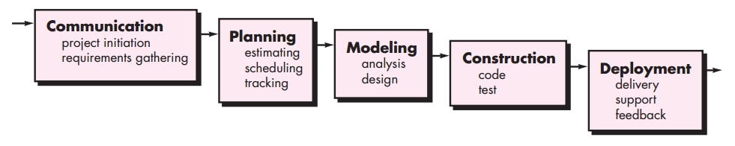

Gambar 1.1 Metode Waterfall menurut (Pressman, 2015)

Untuk lebih jelasnya, berikut merupakan fase – fase dalam model *Waterfall*:

1. *Communication* (*Project Initiation and Requirements Gathering*)

Sebelum memulai pekerjaan yang bersifat teknis, sangat diperlukan adanya komunikasi dengan *customer* demi memahami dan mencapai tujuan yang ingin dicapai. Hasil dari komunikasi tersebut adalah inisialisasi proyek, seperti menganalisis permasalahan yang dihadapi dan mengumpulkan data-data yang diperlukan, serta membantu mendefinisikan fitur dan fungsi *software*. Pengumpulan data – data tambahan bisa juga diambil dari jurnal, artikel, dan internet.

1. *Planning* (*Estimating, Scheduling, Tracking*)

Tahap berikutnya adalah tahapan perencanaan yang menjelaskan tentang estimasi tugas – tugas teknis yang akan dilakukan, resiko – resiko yang dapat terjadi, sumber daya yang diperlukan dalam membuat sistem, produk kerja yang ingin dihasilkan, penjadwalan kerja yang akan dilaksanakan, dan *tracking* proses pengerjaan sistem.

1. *Modeling* (*Analysis* *and* *Design*)

Tahapan ini adalah tahap perancangan dan permodelan arsitektur sistem yang berfokus pada perancangan struktur data, arsitektur *software*, tampilan *interface*, dan algoritma program. Tujuannya untuk lebih memahami gambaran besar dari apa yang akan dikerjakan.

1. *Construction* (*Code* *and* *Test*)

Tahapan *Construction* ini merupakan proses penerjemahan bentuk desain menjadi kode atau bentuk/bahasa yang dapat dibaca oleh mesin. Setelah pengkodean selesai, dilakukan pengujian terhadap sistem dan juga kode yang sudah dibuat. Tujuannya untuk menemukan kesalahan yang mungkin terjadi untuk nantinya diperbaiki.

1. *Deployment* (*Delivery, Support, Feedback*)

Tahapan *Deployment* merupakan tahapan implementasi *software* ke *customer*, pemeliharaan *software* secara berkala, perbaikan *software*, evaluasi *software*, dan pengembangan *software* berdasarkan umpan balik yang diberikan agar sistem dapat tetap berjalan dan berkembang sesuai dengan fungsinya.

### Kerangka Berpikir

Gambar 1.2 Kerangka Berpikir

**Masalah**

1. Bagaimana membuat aplikasi ruang ganti pakaian berbasis *Augmented Reality* yang mampu mempermudah pengguna dalam pemilihan pakaian yang akan dicoba
2. Bagaimana cara mengimplementasikan teknologi AR dalam bidang fashion
3. Bagaimana teknologi AR dapat menampilkan bentuk maya (Objek 3D)

**Solusi/Tahapan Penyelesaian Masalah**

1. Analisis sistem dan studi literatur
2. Perencanaan Program
3. Pemodelan Bisnis, Data, dan Proses
4. Pembuatan Program
5. Pengujian Program

**Hasil**

**Aplikasi Ruang Ganti Pakaian *Virtual* Menggunakan Teknologi *Augmented Reality* Metode *Marker*.**

**Metode**

1. *Communication*
2. *Planning*
3. *Modeling*
4. *Construction*
5. *Deployment*

**Dampak**

Kemudahan pengguna dalam mencoba pakaian tanpa harus mengganti-nya secara manual

Menjadi landasan untuk pengembangan teknologi AR dibidang fashion.

### Tempat dan Waktu Penelitian

|  |  |  |
| --- | --- | --- |
| Tempat Pelaksanaan | : | Universitas Muhammadiyah Cirebon |
| Alamat Instansi | : | Jalan Tuparev no 70, Kedungjaya, Kedawung, Cirebon, Jawa Barat 45153 |
| Jadwal Pelaksanaan | : | 16 Maret 2019– 16 April 2019 |

Tabel 1.1 Jadwal Penelitian

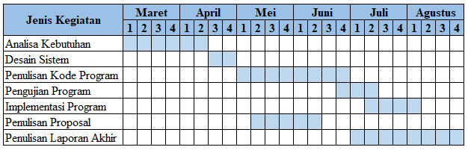

### Sistematika Penulisan

Pembahasan dalam sebuah penelitian harus dilakukan secara terarah berdasarkan sistematika yang teratur. Secara garis besar sistematika penulisan terdiri dari :

|  |  |  |
| --- | --- | --- |
| **BAB I** | **:** | **PENDAHULUAN** |
|  |  | Bab ini berisi, latar belakang penelitian, identifikasi masalah, rumusan masalah, batasan masalah, maksud dan tujuan, manfaat penelitian, metode penelitian, kerangka berpikir, jadwal penelitian dan sistematika penulisan |
| **BAB II** | **:** | **TINJAUAN PUSTAKA** |
|  |  | Bab ini berisi uraian singkat yang memaparkan tentang penelitian – penelitian sebelumnya yang memiliki kesamaan tema dalam penelitian yang penulis lakukan. Hal ini dilakukan untuk membuktikan keaslian penelitian yang dilakukan oleh penulis dan untuk membuktikan penelitian-penelitian yang penulis lakukan berbeda dengan penelitian sebelumnya. |
| **BAB III** | **:** | **LANDASAN TEORI** |
|  |  | Bab ini memaparkan teori-teori yang berhubungan dengan pembuatan sistem didapat dari sumber-sumber yang relevan untuk digunakan sebagai panduan dalam penelitian serta penyusunan laporan |
| **BAB IV** | **:** | **ANALISIS DAN PERANCANGAN SISTEM** |
|  |  | Bab ini menjelaskan tentang analisis masalah, analisis kebutuhan sistem, deskripsi sistem, analisis kebutuhan kebutuhan fungsional, non-fungsional dan dibahas mengenai pemodelan sistem yang meliputi |
|  |  | *Use case* diagram*, Activity* diagram, kemudian dijelaskan mengenai rancangan sistem yang meliputi*,* perancangan modul, rancang model arsitektur dan perancangan antarmuka aplikasi |
| **BAB V** | **:** | **IMPLEMENTASI SISTEM** |
|  |  | Bab ini berisi kebutuhan sistem, kebutuhan perangkat, pengujian sistem dan kesimpulan hasil pengujian |
| **BAB VI** | **:** | **HASIL DAN PEMBAHASAN** |
|  |  | Bab ini berisi hasil dan pembahasan sistem yang telah dibuat, beserta cara untuk menggunakannya disertai *Screenshot* program |
| **BAB VII** | **:** | **PENUTUP** |
|  |  | Bab ini berisi tentang kesimpulan dan saran untuk menunjang keberlangsungan program serta pengembangan dari sistem yang penulis buat |

## TINJAUAN PUSTAKA

Tinjauan pustaka berisi penjelasan secara singkat tentang penelitian-penelitian sebelumnya yang memiliki kesamaan tema dalam penelitiannya. Tinjauan pustaka digunakan untuk mencari informasi dari penelitian-penelitian sebelumnya sebagai bahan referensi, baik dalam kekurangan maupun kelebihan dari penelitian yang sudah ada. Tinjauan pustaka dapat diambil dari jurnal, skripsi, dan tesis. Berikut ini akan dijelaskan beberapa penelitian dari jurnal, dan tesis yang memiliki kesamaan tema dengan penelitian yang dilakukan oleh penulis.

Buchari (2015) dalam jurnal penelitiannya yang berjudul “Implementasi *Augmented Reality* Warisan Budaya Berwujud di Museum Propinsi Sulawesi Utara” membahas tentang pembuatan aplikasi menggunakan teknologi *Augmented Reality* sebagai sarana penunjang pengetahuan benda-benda bersejarah yang terdapat pada museum Sulawesi Utara.

Permasalahan yang mendasari dilakukannya penelitian ini adalah sebagai upaya pelestarian budaya berwujud. Selain itu juga, menambah daya tarik generasi muda terhadap warisan - warisan budaya, seperti yang terdapat pada Museum Propinsi Sulawesi Utara.

Metode yang digunakan sebagai tahapan penelitian adalah metodologi *Rapid* *Application* *Development* (RAD) yang merupakan metode proses perangkat lunak yang menekan pada daur pengembangan hidup yang singkat. Cara kerja aplikasi ini yaitu kamera difungsikan sebagai alat input yang akan menangkap *marker* atau *markeless*. Hasil yang diperoleh merupakan suatu informasi yang dapat digunakan sebagai referensi atau pengetahuan terhadap warisan budaya berwujud.

Sistem ini menggunakan LAYAR sebagai alat bantu pengembangan *Augmented Reality* dengan *marker* sebagai metode proses *tracking* *object* nya. Sistem ini menggunakan kamera *smartphone* sebagai *device* untuk melakukan *tracking* *object*.

Alur program digambarkan dalam bentuk *use case* diagram, *activity* diagram dan *sequence* diagram.

Hasil yang dicapai adalah dapat digunakannya aplikasi sesuai dengan fungsi yang diharapkan, dan dapat menunjang pengetahuan tentang benda-benda bersejarah yang terdapat pada Museum Sulawesi Utara.

Santoso (2015) dalam jurnal penelitiannya yang berjudul “Rancang Bangun Aplikasi *Augmented Reality* Untuk Menampilkan Proses Pembuatan Batik Tulis” membahas tentang pembuatan aplikasi berbasis *Augmented Reality* dalam hal media informasi pembuatan batik tulis.

Permasalahan yang mendasari dilakukannya penelitian ini adalah memberikan informasi mengenai bagaimana pembuatan batik tulis secara bertahap. Maka dari itu, peneliti ingin membuat penelitian yang mampu menyampaikan tahapan pembuatan batik tulis sehingga menambah pengetahuan yang belum sepenuhnya diketahui masyarakat.

Metode yang digunakan sebagai tahapan penelitian adalah metodologi *Waterfall* yang merupakan metode proses perangkat lunak yang menekan pada pengembangan sistem dari tahapan pengumpulan data hingga perangkat lunak selesai dibuat.

Aplikasi ini dibuat dengan Vuforia SDK sebagai alat untuk mengembangkan AR dengan Java, C++ berbasis Android. Aplikasi ini dapat digunakan ketika pengguna ingin membeli batik dan ingin mengetahui motif atau makna yang terkandung dalam batik dengan mengarahkan ponsel androidnya ke batik tersebut.

Alur program digambarkan dalam bentuk *use case* diagram, *activity* diagram dan *sequence* diagram.

Hasil yang dicapai adalah aplikasi mudah di gunakan dalam penggunaanya, mampu menampilkan objek animasi yang menarik, dan mempermudah masyarakat yang ingin melihat proses pembuatan batik.

Rochmah (2016) dalam jurnal penelitiannya yang berjudul “Penggunaan *Augmented Reality* Untuk Mensimulasikan Dekorasi Ruangan Secara *Real time* Dalam Bisnis Perabot” membahas tentang pembuatan aplikasi *Augmented Reality* dalam hal simulasi dekorasi ruangan.

Permasalahan yang mendasari dilakukannya penelitian ini adalah ketika seseorang ingin melakukan dekorasi ruangan maka diperlukan letak objek yang sesuai agar objek yang akan dimasukkan dapat sesuai dengan keadaan ruangan. Jika objek yang dipasang terlihat tidak sesuai dengan keinginan, objek itu harus dipindah lagi ke tempat lain yang lebih cocok. Hal ini akan memerlukan banyak waktu dan tenaga, apalagi jika objek yang digunakan besar dan berat, Oleh karena itu penilitan ini dilakukan untuk mempermudah pekerjaan dalam bidang dekorasi ruangan.

Metode yang digunakan dalam penelitian ini adalah metode *waterfall* yaitu perangkat lunak dibuat dengan mengumpulkan data-data sebagai tahapan awal kemudian data-data tersebut di jadikan landasan untuk merancang dan membuat perangkat lunak yang di inginkan.

Aplikasi ini dibuat menggunakan perangkat lunak Vuforia, Blender dan Unity 3D. aplikasi ini dibuat dengan cara memindai *marker* yang sudah dicetak pada selembar kertas. Jika *marker* telah terdeteksi, objek 3D berupa perabot akan ditampilkan di kamera aplikasi.pengguna dapat memindah lokasi, memutar, dan mengubah ukuran objek untuk mensimulasikan tata letak ruangan.

Pengembangan aplikasi pada penelitian ini menggunakan metode waterfall dan *marker* *based* *tracking* yang merupakan salah satu dari tiga metode yang digunakan dalam menampilkan objek pada *Augmented Reality*. aplikasi ini dibuat menggunakan Unity sebagai *engine* nya, Vuforia sebagai database *marker* nya, dan blender sebagai alat untuk pembuatan objek 3D nya.

Alur program digambarkan dalam bentuk *use case* diagram, *activity* diagram dan *sequence* diagram

Hasil yang telah dicapai adalah tentang pemanfaatan teknologi AR untuk mempermudah pekerjaan manusia di bidang perabot yaitu dengan mensimulasikan secara *realtime* perabot yang digunakan untuk dekorasi ruangan.

Habibi (2016) dalam jurnal penelitiannya yang berjudul ”Pengembangan Media *Augmented Reality* sebagai alat bantu edukasi pada pembelajaran sistem pernafasan manusia” membahas tentang pembuatan aplikasi AR sebagai media belajar dalam mata pelajaran biologi tentang Sistem pernafasan manusia. Tujuan dari program ini adalah untuk membuat aplikasi alat bantu pembelajaran istem pernafasan manusia melalui AR.

Permasalahan yang mendasari dilakukannya penelitian ini adalah akibat dari siswa yang kurang minat dalam memahami konsep materi yang sedang disampaikan guru, sedangkan pembelajaran biologi memerlukan kegiatan pengamatan (observasi) untuk menunjang penguasaan konsep pada materi. Hal ini, mungkin terjadi karena strategi pembelajaran kurang tepat. Kurang menarik dan terkesan membosankan. Oleh karena itu, memanfaatkan perkembangan teknologi Media *Augmented Reality* Sebagai Alat Bantu Edukasi Pada Pembelajaran Sistem Pernafasan Manusia, khususnya untuk siswa sekolah dasar.

Metode yang digunakan adalah SDLC (*System Development Life Cycle*), metode ini meliputi tahap analisis kebutuhan, pengumpulan data, desain aplikasi, koding, pengecekan aplikasi, pengujian aplikasi dan penulisan laporan.

Aplikasi ini dibuat menggunakan Blender 3D, Unity 3D, Vuforia *maker*, dan Corel Draw. Hasil dari aplikasi ini adalah siswa dapat tertarik dalam mempelajari sistem pernafasan manusia. Dan dari hasil pengujian aplikasi, prosentasi paling sedikit 80% siswa menyatakan tampilan aplikasi jelas dan menarik. Sedangkan hasil paling banyak 93% siswa menyatakan aplikasi ini mampu meningkatkan keinginan untuk belajar.

Alur program digambarkan dalam bentuk *use case* diagram, *activity* diagram dan *flowchart* konsep aplikasi.

Hasil yang dicapai adalah meningkatnya minat belajar siswa dikarenakan model pembelajaran yang interaktif dan tidak membosankan. dari perbandingan pengujian soal antara siswa dengan metode guru dan metode aplikasi, siswa yang mendapat nilai baik mengalami perbedaan yang cukup signifikan dengan perbedaan sebanyak 54%, dari 23% siswa dengan metode guru dan 77% siswa dengan metode aplikasi.

Parman (2018) dalam jurnal penelitiannya yang berjudul “Teknologi *Augmented Reality* Metode *Marker* Untuk Pengenalan Produk Meubeul” membahas tentang pembuatan aplikasi AR yang digunakan sebagai media promosi produk meubeul yang ada toko modern klasik meubeul.

Permasalahan yang mendasari penelitian ini adalah kendala penjual yang susah memperlihatkan produknya kepada pembeli dikarenakan stok produk yang kosong sehingga membuat promosi produk menjadi tidak efisien. Dengan adanya aplikasi ini diharapkan kendala yang telah disebutkan tadi bias berkurang dan menjadikan promosi produk lebih efisien.

Metode yang digunakan adalah *Waterfall* dimana setiap tahapan-tahapan sistem akan dikerjakan secara berurutan dimulai dari perencanaan, analisa, desain, implementasi serta pengujian.

Aplikasi ini dibuat menggunakan Unity 3D, *Database* Vuforia *Developer*, Microsoft Visual Studio sebagai *Script* *Editor*,dan Corel Draw X7. Aplikasi ini bekerja dengan cara memindai *marker* yang sudah dicetak pada selembar kertas. Jika *marker* telah terdeteksi, objek 3D berupa perabot akan ditampilkan di kamera aplikasi.pengguna dapat memindah lokasi, memutar, dan mengubah ukuran objek untuk mensimulasikan tata letak ruangan.

Pada arsitektur aplikasi yang akan dibangun terdiri dari beberapa komponen, yaitu *user* yang menggunakan aplikasi, *user* mengarahkan kamera *smartphone* ke *marker*, yang kemudian sistem akan *tracking* *marker* untuk mengidentifikasi *marker* yang digunakan oleh *user*, kemudian sistem melakukan render objek 3D yang kemudian hasilnya ditampilkan di layar *smartphone*.

Alur program digambarkan dalam bentuk *use case* diagram, *activity* diagram , *sequence* diagram, dan *class* diagram.

Hasil yang dicapai adalah penjual meubeul dapat mengenalkan produk meubeul nya kepada pembeli dengan interaktif dan efisien meskipun stok produk sedang kosong.

Rifa’i (2014), dalam jurnal penelitiannya yang berjudul “Penerapan Teknologi *Augmented Reality* pada Aplikasi Katalog Rumah Berbasis Android” membahas tentang pembuatan aplikasi AR yang digunakan sebagai media promosi dalam bidang bisnis properti.

Permasalahan yang mendasari penelitian ini adalah masih kurang efisien nya strategi pemasaran oleh PT. Griya Salam Baru dimana strategi pemasaran nya hanya memperlihatkan gambar 2D (foto rumah dan desain rumah) yang membuat konsumen kurang berminat terhadap rumah yang ditawarkan. Dengan memanfaatkan teknologi *Augmented Reality*, konsumen akan melihat tampilan 3D rumah yang terdapat pada katalog, sehingga rumah yang tampilkan akan terlihat lebih detil dan nyata.

Metode atau tahap-tahap dalam perancangan aplikasi ini menggunakan *Prototype* Model dimana sistem ini nantinya dapat dikembangkan kembali.

Aplikasi ini dibangun dengan menggunakan bahasa pemrograman C# dan dengan menggunakan tools Unity dan MonoDevelop, serta Android SDK. Untuk pembuatan 3 dimensi rumah digunakan tools SketchUp 2013. Selain itu aplikasi ini menggunakan *library* Vuforia sebagai *tools* untuk membuat aplikasi *Augmented Reality*.

Alur program digambarkan dalam bentuk *Use case* diagram, *Activity* diagram , *Sequence* diagram, dan *Class* diagram.

Hasil yang dicapai adalah penjual properti dapat mengenalkan produk properti nya kepada pembeli dengan interaktif dan efisien.

Mahendra (2016), dalam jurnal penelitiannya yang berjudul “Implementasi *Augmented Reality* (AR) menggunakan Unity 3D dan Vuforia SDK” membahas tentang pembuatan aplikasi AR yang digunakan sebagai media pembelajaran dalam melihat berbagai macam binatang.

Permasalahan yang mendasari penelitian ini adalah kurang nya minat belajar dikarenakan media pembelajaran yang kurang interaktif dan terkesan membosankan. Dengan memanfaatkan teknologi AR ini diharapkan dapat meningkatkan minat belajar karena media pembelajarannya menjadi lebih interaktif.

Metode yang digunakan adalah *Waterfall* dimana setiap tahapan-tahapan sistem akan dikerjakan secara berurutan dimulai dari perencanaan, analisa, desain, implementasi serta pengujian.

Aplikasi ini dibuat menggunakan Unity 3D, dan *Database* Vuforia *Developer*. Aplikasi ini bekerja dengan cara memindai *marker* yang sudah dicetak pada selembar kertas. Jika *marker* telah terdeteksi, objek 3D berupa binatang akan ditampilkan di kamera aplikasi.

Aplikasi ini menggunakan metode *marker* *based* *tracking*. Metode ini menggunakan sebuah gambar penanda (*marker*) untuk menampilkan objek 3D nya. Ketika kamera *smartphone* diarahkan ke *marker* maka sistem akan mengenali *marker* tersebut lalu menampilkan objek 3D nya pada layar *smartphone*.

Alur program digambarkan dalam bentuk *use case* diagram, *activity* diagram , *Sequence* diagram, dan *class* diagram.

Hasil yang dicapai adalah aplikasi dapat berjalan dengan baik seperti yang diharapkan.

Tabel 2.1 Tinjauan Pustaka

|  |  |  |  |  |
| --- | --- | --- | --- | --- |
| **No.** | **Penulis** | **Tahun** | **Judul** | **Bahasan** |
| 1. | Auliawati Buchari | 2014 | Implementasi *Augmented Reality* Warisan Budaya Berwujud di Museum Propinsi Sulawesi Utara | Pada jurnal penelitian ini menjelaskan bahwa sistem yang dikembangkan menggunakan AR sebagai sarana dalam pembelajaran dan upaya pelestarian budaya yang ada di Sulawesi Utara. Dan dikembangkan menggunakan “LAYAR” berbasis android  **Perbedaan:**  Sistem yang dikembangkan penulis berbasis android menggunakan Unity3D sebagai *engine* nya, dan Vuforia SDK sebagai *database* *marker* nya serta berbeda bidang penelitian, bidang yang dipilih penulis adalah bidang *fashion* (pakaian) |
| 2 | Didik Santoso | 2015 | Rancang Bangun Aplikasi *Augmented Reality* Untuk Menampilkan Proses Pembuatan Batik Tulis | Pada jurnal penelitian ini menjelaskan bahwa sistem yang dikembangkan menggunakan Java dan C++ lalu di gunakan sebagai bahan pembelajaran tentang proses pembuatan batik tulis. |

Tabel 2.1 Tinjauan Pustaka (Lanjutan)

|  |  |  |  |  |
| --- | --- | --- | --- | --- |
| **No** | **Penulis** | **Tahun** | **Judul** | **Bahasan** |
|  |  |  |  | **Perbedaan:**  Sistem yang di kembangkan penulis menggunakan Unity 3D sebagai *engine* dan Vuforia SDK sebagai *database* *marker* nya serta berbeda bidang penelitian. Bidang penelitian yang dipilih penulis adalah bidang *fashion* (pakaian) |
| 3 | Ulva Erida Nur Rochmah | 2016 | Penggunaan *Augmented Reality* Untuk Mensimulasikan Dekorasi Ruangan Secara *Real time* Dalam Bisnis Perabot | Pada jurnal penelitian ini menjelaskan bahwa sistem yang dikembangkan menggunakan Unity 3D dan Vuforia dan digunakan dalam bidang perabot atau barang-barang dekorasi rumah  **Perbedaan**:  Penerapan AR dalam aplikasi penulis berbeda bidang dengan yang digunakan pada jurnal ini serta objek 3D yang digunakan berbeda dengan yang digunakan penulis. |
| 4 | Chafid Habibi | 2016 | Pengembangan Media *Augmented Reality* Sebagai Alat Bantu Edukasi Pada Pembelajaran Sistem Pernafasan Manusia | Pada jurnal penelitan tersebut menjelaskan bahwa sistem yang dikembangkan menggunakan Blender 3D, Unity 3D, Vuforia dan Corel Draw. digunakan dalam bidang kesehatan yaitu tentang sistem pernafasan manusia. |

Tabel 2.1 Tinjauan Pustaka (Lanjutan)

|  |  |  |  |  |
| --- | --- | --- | --- | --- |
| **No** | **Penulis** | **Tahun** | **Judul** | **Bahasan** |
|  |  |  |  | **Perbedaan**:  Penerapan AR dalam aplikasi penulis berbeda bidang penelitian dengan yang digunakan pada jurnal ini, serta objek 3D yang digunakan berbeda dengan yang digunakan oleh penulis |
| 5 | Suhadi Parman | 2018 | Teknologi *Augmented Reality* Metode *Marker* Untuk Pengenalan Produk Meubeul | Pada jurnal penelitian ini dijelaskan bahwa sistem di kembangkan menggunakan Unity 3D, Vuforia, dan Corel Draw. Aplikasi ini digunakan pada bidang meubeul  **Perbedaan**:  Penerapan AR dalam aplikasi penulis berbeda bidang penelitian dengan yang di gunakan pada jurnal ini, serta objek 3D yang digunakan berbeda dengan yang digunakan oleh penulis |
| 6 | Muhammad Rifa’i | 2014 | Penerapan Teknologi *Augmented Reality* pada Aplikasi Katalog Rumah Berbasis Android | Pada jurnal penelitian ini dijelaskan bahwa sistem dikembangkan menggunakan Unity 3D, Vuforia, dan Google Sketch Up. Aplikasi ini digunakan dalam bidang bisnis properti rumah  **Perbedaan**:  Penerapan AR dalam aplikasi penulis berbeda bidang penelitian dengan yang digunakan pada jurnal ini, serta objek 3D yang digunakan berbeda dengan yang digunakan oleh penulis |

Tabel 2.1 Tinjauan Pustaka (Lanjutan)

|  |  |  |  |  |
| --- | --- | --- | --- | --- |
| **No** | **Penulis** | **Tahun** | **Judul** | **Bahasan** |
| 7 | Ide Bagus  Made Mahendra | 2016 | Implementasi *Augmented Reality* (AR) menggunakan Unity 3D dan Vuforia SDK | Pada jurnal penelitian ini dijelaskan bahwa sistem dikembangkan menggunakan Unity 3D dan Vuforia. Aplikasi ini digunakan dalam bidang edukasi  **Perbedaan**:  Penerapan AR dalam aplikasi penulis berbeda bidang penelitian dengan yang digunakan pada jurnal ini, serta objek 3D yang digunakan berbeda dengan yang digunakan oleh penulis |

## LANDASAN TEORI

### Teknologi *Augmented Reality*

#### Pengertian *Augmented Reality* (AR)

Menurut (Haller, Billinghurst, & Thomas, 2007), AR adalah pengembangan teknologi yang memperbolehkan penggabungan secara *real*-*time* terhadap *digital* *content* yang dibuat oleh komputer dengan dunia nyata. AR memperbolehkan pengguna melihat objek maya dua dimensi atau tiga dimensi yang diproyeksikan terhadap dunia nyata.

Teknologi AR ini dapat menyispkan suatu informasi tertentu kedalam dunia maya dan menampilkannya didunia nyata menggunakan *webcam*, komputer, dan *smartphone*.

#### Metode *Augmented Reality*

1. *Marker* *Based* *Tracking* AR

Teknik ini menggunakan penanda (*marker*) dalam mendeteksi posisi tampil sebuah objek. *Marker* ini biasanya merupakan ilustrasi hitam dan putih dari persegi dengan batas hitam tebal dan latar belakang putih. *Marker* yang digunakan harus terlebih dahulu ada di *marker* *database*. Dalam hal ini penulis menggunakan vuforia sebagai database *marker*. Gambar yang akan dijadikan *marker* harus memiliki sisi yang jelas, dikarenakan vuforia melakukan *tracking* dengan proses *edge* *detection*.

Kemudian *tracking* *marker* merupakan proses yang dilakukan oleh Sistem ketika melakukan pemindaian gambar terhadap database yang sudah ada. Dalam hal ini, vuforia sebagai penyedia layanan melakukan proses *tracking* dengan *computer* *vision*, dimana pada komputer bision setiap gerakan dianalisis dengan cara mengekstraksi gambar, dan pada proses ekstraksi tersebut vuforia mennggunakan metode NFT (*natural* *feature* *tracking*). NFT merupakan proses mendeteksi keberadaan *marker* dengan melihat semua fitur-nya.

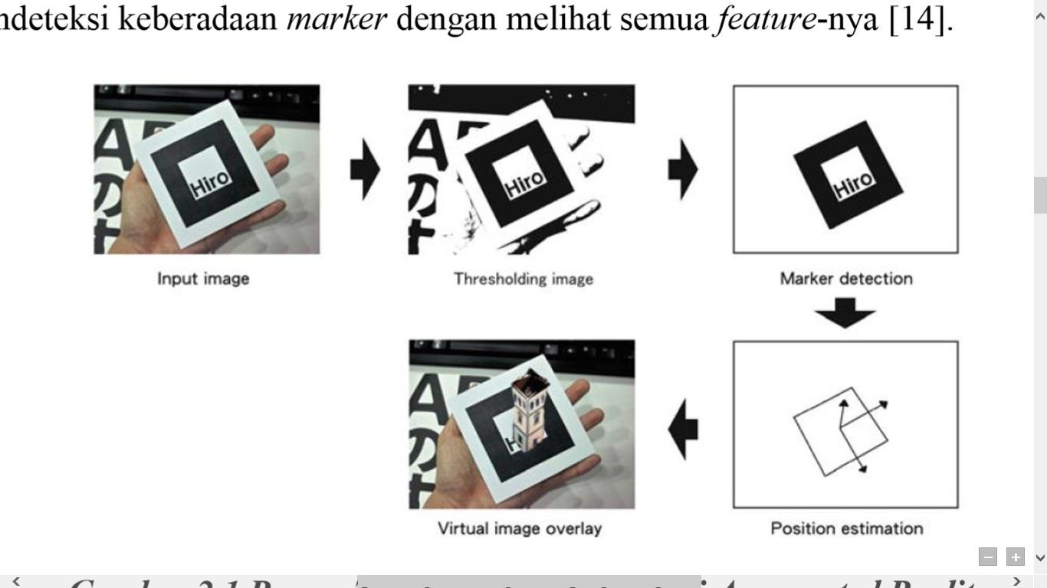

Gambar 3.1 Proses Tracking Marker (Google, 2019)

1. *Marker*less AR

*Marker*less AR merupakan salahsatu metode *Augmented Reality* tanpa menggunakan *frame* *marker* sebagai obyek yang dideteksi. Dengan adanya *marker*less AR, penggunaan *marker* sebagai *tracking* objek akan digantikan dengan gambar, atau permukaan apapun yang berisi dengan tulisan, logo, atau gambar sebagai *tracking* *object*.

1. Global Positioning Sistem *based* *Tracking*

Teknik GPS *based* *tracking* saat ini mulai popular dan banyak dikembangkan pada aplikasi *smartphone* (iphone dan android). Dengan memanfaatkan fitur gps dan kompas yang ada didalam smartpjone, aplikasi akan mengambil data dari gps dan kompas kemudian menampilkannya dalam bentuk arah yang kita inginkan secara realtime, bahkan ada beberapa aplikasi menampilkannya dalam bentuk 3D.

Teknik GPS *tracking* memanfaatkan lokasi longitude dan latitude sebagai alat untuk mendeteksi. Biasanya teknik ini digunakan di perangkat lunak untuk *smartphone*.

#### Alasan penggunaan *marker* *based* *tracking*

Menurut (Nugraha, 2014), masing-masing metode *tracking* memiliki kelebihan dan kelemahan masing-masing. Sebagai media periklanan *Marker Based Augmented Reality* memiliki kelemahan karena perlu menyisipkan *marker*. Berbeda dengan *Markerless Augmented Reality* yang tanpa harus menyisipkan *marker*. Pengujian untuk mengomparasi kedua metode didasarkan pada tiga aspek yaitu sudut, jarak dan intensitas cahaya. Hasil komparasi menunjukkan bahwa metode *Marker Based Augmented Reality* memiliki tingkat keberhasilan yang lebih tinggi dalam memunculkan objek 3D yaitu sebesar 76.66% sedangkan *Markerless Augmented Reality* hanya sebesar 47.91%.

### *Virtual* *Fitting* *Room*

*Virtual Fitting* *Room* adalah ruang ganti pakaian yang memungkinkan pengguna untuk mencoba atau memeriksa pakaian dari ukuran dan gaya menggunakan kamera *smartphone* tanpa adanya sentuhan fisik.

### Unity 3D

Unity 3D adalah sebuah game *engine* yang berbasis *cross-platform*. Unity dapat digunakan untuk membuat sebuah game yang bisa digunakan pada perangkat komputer, ponsel pintar android, iPhone, PS3, dan bahkan X-BOX. Unity adalah sebuah alat yang terintegerasi untuk membuat game, arsitektur bangunan dan simulasi. Unity bisa untuk games PC dan games *Online*. Untuk *games* *Online* diperlukan sebuah *plugin*, yaitu Unity *Web Player*, sama halnya dengan *Flash Player* pada Browser. Unity tidak dirancang untuk proses desain atau modelling, dikarenakan unity bukan tool untuk mendesain. Jika ingin mendesain, pergunakan 3D editor lain seperti 3dsmax atau Blender. Banyak hal yang bisa dilakukan dengan unity, ada fitur audio *reverb zone*, *particle effect*, dan *Sky Box* untuk menambahkan langit. Fitur *scripting* yang disediakan, mendukung 3 bahasa pemrograman, JavaScript, C#, dan Boo. *Flexible* and *EasyMoving*, *rotating*, dan *scaling objects* hanya perlu sebaris kode. Begitu juga dengan Duplicating, removing, dan changing properties. *Visual Properties Variables* yang di definisikan dengan *scripts* ditampilkan pada Editor. Bisa digeser, di *drag and drop*, bisa memilih warna dengan *color picker* berbasis.NET. Artinya penjalanan program dilakukan dengan *Open Source* .NET platform, Mono.

### Vuforia

Menurut Mahendra (2016), Vuforia adalah *Augmented Reality* *Software* *Development* *Kit* (SDK) untuk perangkat *mobile* yang memungkinkan pembuatan aplikasi AR. SDK Vuforia juga tersedia untuk digabungkan dengan unity yaitu bernama Vuforia AR *Extension* *for* Unity. Vuforia merupakan SDK yang disediakan oleh Qualcomm untuk membantu para *developer* membuat aplikasi-aplikasi *Augmented Reality* (AR) di perangkat *mobile* (iOS, Android). SDK Vuforia sudah sukses dipakai di beberapa aplikasi-aplikasi *mobile* untuk kedua platform tersebut. AR Vuforia memberikan cara berinteraksi yang memanfaatkan kamera perangkat *mobile* untuk digunakan sebagai perangkat masukan, sebagai mata elektronik yang mengenali penanda tertentu, sehingga di layar bisa ditampilkan perpaduan antara dunia nyata dan dunia yang digambar oleh aplikasi.

### Blender 3D

Blender 3D adalah perangkat lunak gratis dan *open* *source* dalam pembuatan obyek 3D. blender 3D mendukung keseluruhan 3D *pipeline-modelling*, *rigging*, animasi, simulasi, *rendering*, *composisting*, motion *tracking* bahkan pengeditan video dan pembuatan game.

Blender 3D merupakan perangkat lunak *cross-platform* yang dapat digunakan dengan baik di komputer berbasis Linux, Microsoft Windows, dan Macintosh. Blender 3D *user* interface menggunakan *OpenGL* untuk memberikan pengalaman yang konsisten. Untuk mengkonfirmasi kompatibilitas tertentu, daftar platform yang didukung menunjukkan platform yang diuji secara berkala oleh tim pengembang.

### Android

#### Pengertian Android

Menurut (Center, 2016) Android adalah sistem operasi dan platform pemrograman yang dikembangkan oleh Google untuk ponsel cerdas dan perangkat seluler lainnya (seperti tablet). Android bisa berjalan di beberapa macam perangkat dari banyak produsen yang berbeda. Android menyertakan *kit* *development* perangkat lunak untuk penulisan kode asli dan perakitan modul perangkat lunak untuk embuat aplikasi bagi pengguna Android. Android juga menyediakan pasar untuk mendistribusikan aplikasi secara keseluruhan, android menyatakan ekosistem untuk aplikasi seluler.

#### Arsitektur Android

Android adalah tumpukan perangkat lunak berbasis Linux sumber terbuka yang dibuat untuk berbagai perangkat dan faktor bentuk. Diagram berikut menunjukkan komponen besar dari platform Android.

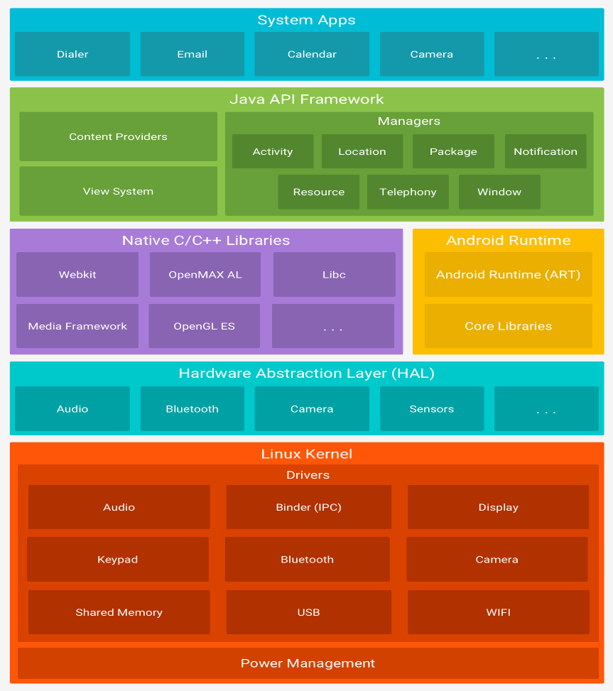

Gambar 3.2 Arsitektur Android

Berdasarkan gambar 3.2 bagian-bagian dari arsitektur android dijelaskan sebagai berikut :

1. Linux Kernel

Fondasi platform Android adalah kernel Linux. Sebagai contoh, Android *Runtime* (ART) bergantung pada kernel Linux untuk fungsionalitas dasar seperti *threading* dan manajemen memori tingkat rendah.

Menggunakan kernel Linux memungkinkan Android untuk memanfaatkan fitur keamanan inti dan memungkinkan produsen perangkat untuk mengembangkan *driver* perangkat keras untuk kernel yang cukup dikenal.

1. *Hardware* *Abstraction* *Layer*

*Hardware* *Abstraction* *Layer* (HAL) menyediakan antarmuka standar yang mengekspos kemampuan perangkat keras di perangkat ke kerangka kerja Java API yang lebih tinggi. HAL terdiri atas beberapa modul pustaka, masing-masing mengimplementasikan antarmuka untuk komponen perangkat keras tertentu, seperti modul kamera atau *bluetooth*. Bila API kerangka kerja melakukan panggilan untuk mengakses perangkat keras, sistem Android memuat modul pustaka untuk komponen perangkat keras tersebut.

1. Android Runtime

Untuk perangkat yang menjalankan Android versi 5.0 (API level 21) atau yang lebih tinggi, setiap aplikasi menjalankan proses masing-masing dengan tahap Android *Runtime* (ART). ART ditulis guna menjalankan beberapa mesin *virtual* pada perangkat bermemori rendah dengan mengeksekusi file DEX, format *bytecode* yang didesain khusus untuk Android yang dioptimalkan untuk footprint memori minimal.

1. *Native* C/C++ *Library*

Banyak komponen dan layanan sistem Android inti seperti ART dan HAL dibuat dari kode asli yang memerlukan pustaka asli yang tertulis dalam C dan C++. Platform Android memungkinkan kerangka kerja Java API mengekspos fungsionalitas beberapa pustaka asli pada aplikasi. Misalnya, Anda bisa mengakses OpenGL ES melalui kerangka kerja Java OpenGL API Android guna menambahkan dukungan untuk menggambar dan memanipulasi grafik 2D dan 3D pada aplikasi Anda.

1. Java API *Framework*

lapisan di mana para pengembang melakukan pembuatan aplikasi yang akan dijalankan di sistem operasi Android dengan komponen-komponennya meliputi *views*, *contents* *provider*, *resource* *manager*, *notification* *manager*, *activity* *manager.*

1. Aplikasi Sistem

Android dilengkapi dengan serangkaian aplikasi inti untuk email, perpesanan SMS, kalender, menjelajahi internet, kontak, dll. Aplikasi yang disertakan bersama platform tidak memiliki status khusus pada aplikasi yang ingin dipasang pengguna. Jadi, aplikasi pihak ketiga dapat menjadi browser web utama, pengolah pesan SMS atau bahkan *keyboard* utama (beberapa pengecualian berlaku, seperti aplikasi pengaturan sistem).

Aplikasi sistem berfungsi sebagai aplikasi untuk pengguna dan memberikan kemampuan kunci yang dapat diakses oleh *developer* dari aplikasi mereka sendiri. Misalnya, jika aplikasi Anda ingin mengirimkan pesan SMS, Anda tidak perlu membangun fungsionalitas tersebut sendiri, sebagai gantinya Anda bisa menjalankan aplikasi SMS mana saja yang telah dipasang guna mengirimkan pesan kepada penerima yang Anda tetapkan.

### *Unified* *Modeling* *Language* (UML)

Menurut (Fajar, 2016) UML adalah sekumpulan alat yang digunakan untuk melakukan abstraksi terhadap sebuah sistem atau perangkat lunak berbasis objek. UML merupakan singkatan dari *Unified Modeling Language*. UML juga menjadi salah satu cara untuk mempermudah pengembangan aplikasi yang berkelanjutan. Aplikasi atau sistem yang tidak terdokumentasi biasanya dapat menghambat pengembangan karena *developer* harus melakukan penelusuran dan mempelajari kode program. UML juga dapat menjadi alat bantu untuk transfer ilmu tentang sistem atau aplikasi yang akan dikembangkan dari satu *developer* ke *developer* lainya. Tidak hanya antar *developer* terhadap orang bisnis dan siapapun dapat memahami sebuah sistem dengan adanya UML.

1. *Activity* Diagram

Menggambarkan aliran kontrol sistem. Diagram ini digunakan untuk melihat bagaimana sistem bekerja ketika dieksekusi. *Activity* diagram memiliki struktur yang hampir mirip dengan *flowchart* atau diagram alir dalam perancangan sistem secara terstruktur. *Activity* diagram ini dibuat berdasarkan sebuah *use case* atau beberapa *use case* dalam *use case* diagram.

1. *Sequence* Diagram

*Sequence* diagram biasa digunakan untuk menggambarkan skenario atau rangkaian langkah-langkah yang dilakukan sebagai respons dari sebuah event untuk menghasilkan output tertentu. Diawali dari apa yang memicu aktivitas tersebut, proses dan perubahan apa saja yang terjadi secara internal dan output apa yang dihasilkan.

1. *Use case* Diagram

*Use case* diagram menggambarkan fungsionalitas yang diharapkan dari sebuah sistem. Sebuah *use case* merepresentasikan sebuah interaksi antara aktor dengan sistem.

1. *Class* Diagram

sebuah spesifikasi yang jika diinstansiasi akan menghasilkan sebuah objek dan merupakan inti dari pengembangan dan desain berorientasi objek. *Class* menggambarkan keadaan (atribut/properti) suatu sistem, sekaligus menawarkan layanan untuk memanipulasi keadaan tersebut (metoda/fungsi).

## PERANCANGAN SISTEM

### Analisis Sistem

Aplikasi *Virtual fitting room* ini dibangun untuk menggantikan sistem lama yang sebelumnya, jika pengguna ingin mencoba pakaian harus mengganti pakaiannya dahulu di ruang ganti pakaian yang di sediakan. Dalam studi kasus belanja online pengguna tidak bisa mencoba pakaian yang hendak untuk di beli. sehingga barang yang sudah di pesan tidak sesuai dengan pesanan yang ada. Oleh karena itu penulis membuat aplikasi *virtual fitting room* ini dengan harapan mampu mempermudah pengguna dalam mencoba pakaian. Gambar 4.1 akan menjelaskan alur sistem yang sebelumnya digunakan pada Sistem ruang ganti pakaian yang lama.

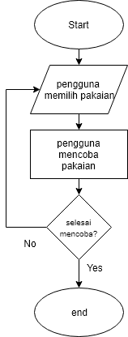

Gambar 4.1 Alur Sistem Yang Sudah Ada

Sedangkan alur sistem baru yang ingin dibuat yaitu aplikasi untuk menampilkan objek 3D pakaian menggunakan teknologi AR dengan cara mendeteksi *marker* yang disiapkan oleh pengguna. Dengan teknologi AR ini pengguna dapat mencoba pakaian tanpa harus mendatangi toko atau bahkan ketika stok pakaian sedang kosong sehingga membuat nya lebih efeisien waktu. Alur sistem baru yang akan dibuat ditunjukkan pada Gambar 4.2.

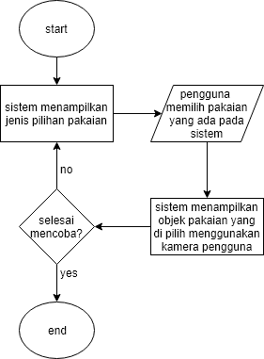

Gambar 4.2 Alur Sistem Baru Yang Akan Dibuat

### *Flowmap* Sistem Yang Akan Dirancang

Berikut adalah susunan deskripsi *flowmap* dari prosedur sistem yang akan dirancang beserta gambarnya:

1. *User* menjalankan aplikasi
2. Kemudian *user* memilih untuk memulai proses AR
3. Setelah proses AR dimulai, *user* memilih jenis pakaian yang ingin digunakan.
4. Sistem akan mencari *marker* yang telah ditentukan, jika *marker* ditemukan sistem akan menampilkan objek 3D dari pakaian yang telah dipilih.
5. Kemudian *user* dapat melakukan *screenshot* dari pakaian yang telah digunakan.
6. *User* dapat mengakses *screenshot* yang telah diambil melalui menu galeri.

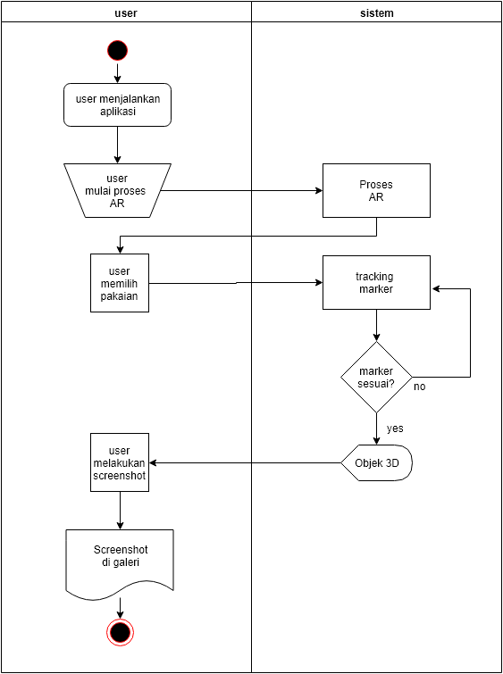

Gambar 4.3 Flowmap Sistem Yang Akan Dirancang

### Arsitektur Perancangan

Perancangan teknologi yang dibuat ini dapat mengatasi masalah yang ada pada saat ingin mencoba pakaian, dimana *user* bisa mencoba pakaian yang ada tanpa harus mengganti baju secara manual.

Gambar 4.4 merupakan gambaran umum arsitektur perancangan, dimana *user* menggunakan aplikasi melalui *smartphone* dan *marker* yang telah di sediakan. Ketika *user* menekan tombol “*start*” pada aplikasi, maka sistem akan membuka kamera kemudian sistem akan mendeteksi *marker*. Sistem akan memeriksa apakah *marker* yang di pindai adalah *marker* yang dikenali dalam *database*. Ketika *marker* telah dikenali, maka sistem akan melakukan render objek dan kemudian di tampilkan ke *user*.

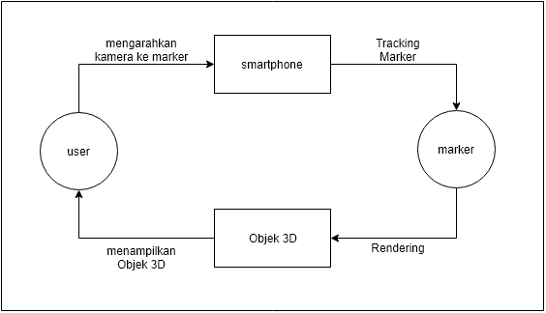

Gambar 4. 4 Arsitektur Perancangan Umum

Gambar 4.4 menjelaskan jalanya sistem secara umumnya, pada arsitektur aplikasi yang akan dibangun terdiri dari beberapa komponen, yaitu *user* yang menggunakan aplikasi, *user* mengarahkan kamera *smartphone* ke *marker*, yang kemudian sistem akan *tracking marker* untuk mengidentifikasi *marker* yang digunakan oleh *user*, kemudian sistem melakukan *render* objek 3D yang kemudian hasilnya ditampilkan di layar *smartphone*.

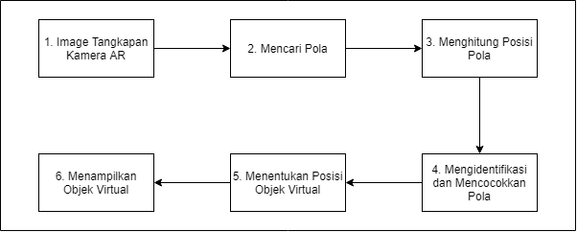

Gambar 4.5 Arsitektur Perancangan Sistem

Berikut adalah penjelasan tentang arsitektur perancangan Sistem dari Gambar 4.5:

* 1. Perangkat kamera *input* menangkap video dan mengirimkan ke prosesor.
  2. Perangkat lunak dalam prosesor mencari suatu pola.
  3. Perangkat lunak menghitung posisi pola untuk mengetahui jumlah pola yang dikenali.
  4. Perangkat lunak mengidentifikasi pola dan mencocokkan dengan informasi yang dimiliki perangkat lunak.
  5. Objek *virtual* akan ditambahkan sesuai dengan hasil pencocokan informasi dan diletakkan pada posisi yang telah ditentukan.
  6. Objek *virtual* akan ditampilkan melalu perangkat tampilan.

*Augmented Reality* sangat bergantung pada *hardware* yang digunakan untuk menangkap pola serta untuk menampilkan informasi hasil *output*. Secara garis besar *hardware* pada *Augmented Reality* dibagi menjadi tiga bagian yaitu:

1. Perangkat yang digunakan untuk menangkap masukan video dari lingkungan nyata untuk diolah oleh prosesor. Contoh perangkatnya seperti kamera perekam atau *webcam*.
2. Prosesor merupakan perangkat yang mengolah hasil tangkapan pola dari perangkat *input* dengan bantuan dari perangkat lunak AR. Prosesor akan melacak dan mengidentifikasi pola dari satu atribut fisik yang ditangkap, lalu prosesor akan menambahkan objek *virtual* sesuai dengan pola yang dikenali dan kemudian meletakkan di atas titik koordinat *virtual* dari atribut fisik yang ditangkap.
3. Perangkat *display* merupakan perangkat yang digunakan untuk menampilkan keluaran objek *virtual* hasil dari pengolahan prosesor. Contohnya adalah monitor *komputer*, LCD, TV, proyektor, layar *smartphone*.

### Gambaran Sistem

Aplikasi ruang ganti pakaian *virtual* menggunakan teknologi AR dibuat menggunakan aplikasi Unity 3D dan Vuforia, untuk desain produk, penulis mengambil dari Unity *Asset* yang tersedia gratis, serta *marker* dibuat menggunakan aplikasi Corel Draw x7. Penggunaan teknologi *Augmented Reality* digunakan dengan *smartphone* berbasis Android yang memiliki kamera. Dalam pemakaian teknologi ini akan dibutuhkan gambar yang akan dijadikan *marker* di mana sebagai tanda pengenal untuk sistem agar dapat menampilkan objek 3D.

### Analisis Kebutuhan Sistem

Analisis kebutuhan sistem menentukan seluruh kebutuhan yang ada pada sistem secara lengkap. Analisis kebutuhan sistem dibagi menjadi dua yaitu analisis kebutuhan fungsional dan analisis kebutuhan non fungsional.

#### Analisis Kebutuhan Fungsional

1. Sistem harus dapat menampilkan dan menghilangkan objek 3D pakaian pada layar *smartphone*.
2. Sistem harus dapat melakukan *tracking* *marker* dengan benar.
3. Sistem harus dapat mengambil *screenshot* dari objek 3D dan menyimpannya di galeri.

#### Analisis Kebutuhan non-fungsional

Analisis kebutuhan *non* fungsional dilakukan untuk mengetahui spesifikasi kebutuhan untuk sistem. Spesifikasi kebutuhan meliputi analisis perangkat keras/*hardware*.

1. Operasional
   1. Digunakan pada *smartphone* dengan OS Android.
   2. OS Android minimal versi Lolipop (5.0).
   3. Kebutuhan RAM minimal 2 GB.
   4. Memiliki kamera minimal 4 MP.
2. *Information*
   1. Menampilkan objek 3D pakaian.
   2. Menampilkan panduan penggunaan aplikasi.

### Perancangan Prosedur Sistem

Perancangan prosedur sistem merupakan hasil dari perubahan dan pengoreksian dari sistem yang berjalan, dimana sistem yang diusulkan dapat menutupi kekurangan dari sistem yang berjalan. Perancangan prosedur sistem bertujuan untuk memberi kemudahan bagi *user* dalam memahami alur kerja sistem, menggambarkan fungsionalitas yang diharapkan dari sebuah sistem, dan memperesentasikan sebuah interaksi antar aktor (*user*) dengan sistem. Perancangan prosedur sistem baru akan digambarkan menggunakan *activity* diagram.

#### *Use case* Diagram

*Use case* Diagram menggambarkan fungsionalitas yang diharapkan dari sebuah *Sistem*, yang ditekankan adalah “apa” yang diperbuat sistem, dan bukan “bagaimana”. Sebuah *use case* merepresentasikan sebuah interaksi antara aktor dengan sistem. *Use case* merupakan sebuah pekerjaan tertentu. Seorang/sebuah aktor adalah sebuah entitas manusia atau mesin yang berinteraksi dengan sistem untuk melakukan pekerjaan-pekerjaan tertentu (Dharwiyanti & Wahono, 2003).

Berikut adalah *use case* diagram aplikasi *Augmented Reality* *fitting* *room* :

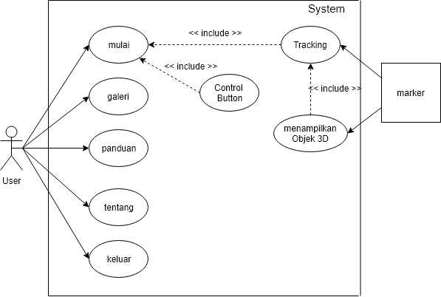

Gambar 4.6 Use case Diagram

Gambar 4.6 menjelaskan masing-masing deskripsi dari *use case* diagram yang dilakukan oleh *user*. Mulai dari proses mulai *scan*, galeri, panduan, tentang, dan keluar. *User* mulai masuk menggunakan aplikasi dan sistem akan melakukan deteksi *marker*. Setelah *marker* ditemukan maka sistem melakukan render objek. Pada menu panduan akan ditampilkan halaman tentang cara menggunakan aplkasi ini. Pada menu tentang akan ditampilkan informasi tentang pengembang aplikasi, dan menu keluar digunakan jika *user* ingin keluar dari aplikasi.

#### Definisi *Use case*

Dari *use case* pada Gambar 4.6, dapat diketahui definisi kebutuhan dan operasional sistem. Definisi setiap *use case* dapat dilihat di Tabel 4.1

Tabel 4.1 Definisi Use case

|  |  |  |
| --- | --- | --- |
| No | Nama *Use case* | Deskripsi |
| 1. | Mulai | Berfungsi untuk memulai kamera AR pada aplikasi |
| 2. | *Tracking* | Aplikasi akan memindai dan mencocokkan gambar dari *marker* yang ditangkap oleh kamera aplikasi. |
| 3 | Menampilkan objek 3D | Sistem menampilkan objek meubel dalam bentuk 3D. |
| 4 | *Gesture* *Control* | Menampilkan fungsi untuk mengontrol objek. |
| 5 | Galeri | Aplikasi menampilkan hasil *screenshot* AR. |
| 6 | Panduan | Aplikasi menampilkan informasi cara penggunaan aplikasi. |
| 7 | Tentang | Aplikasi menampilkan deskripsi singkat dari aplikasi. |
| 8 | Keluar | Menutup aplikasi AR. |

#### Skenario *Use case*

Dari tiap *use case* akan ditentukan skenario untuk menjelaskan urutan langkah dalam proses yang dilakukan, baik yang di lakukan aktor terhadap sistem maupun yang dilakukan sistem terhadap aktor. Berikut adalah Tabel mengenai skenario setiap *use case* diatas.

1. Skenario *Use case* Mulai

Skenario *use case* Mulai menjelaskan tentang skema actor *user* ketika melakukan interaksi dengan menu mulai. Kondisi awal aplikasi berada pada halaman awal lalu *user* melakukan action dengan menekan tombol Mulai. Tujuan scenario ini adalah aplikasi menjalankan kamera AR. Tujuan skenario *use case* ini adalah aplikasi menampilkan dan menjalankan kamera AR. Tabel 4.2 akan menjelaskan lebih rinci tentang skenario *use case* mulai.

Tabel 4.2 Skenario *Use case* Mulai

|  |  |  |
| --- | --- | --- |
| Identifikasi | | |
| Nama *Use case* | Mulai | |
| Aktor | *User* | |
| Tujuan | *User* menekan tombol Mulai, kemudian aplikasi akan menjalankan kamera AR | |
| Keadaan Awal | Aplikasi menampilkan halaman awal | |
| Skenario Utama | | |
| Aktor | | Sistem |
| 1. Menekan tombol mulai | |  |
|  | | 2. Menjalankan kamera AR |

1. Skenario *Use case* *Tracking*

Skenario *use case* *tracking* menjelaskan tentang skema aktor *user* yang mengarahkan kamera AR ke *marker* untuk dilakukannya pemindaian *marker.* Kondisi awal aplikasi berada pada kamera AR lalu *user* melakukan *action* mengarahkan kamera ke *marker*, kemudian sistem akan memindai pola *marker* yang ditangkap oleh kamera. Tujuan skenario *use case* ini adalah kamera AR dapat memindai dan mencocokkan *marker* yang telah terekam. Tabel 4.3 akan menjelaskan lebih rinci tentang skenario *use case* *tracking*.

Tabel 4.3 Skenario Use case Tracking

|  |  |  |
| --- | --- | --- |
| Identifikasi | | |
| Nama *Use case* | *Tracking* | |
| Aktor | *User* | |
| Tujuan | Memindai dan mencocokkan *marker* yang direkam oleh kamera AR | |
| Keadaan Awal | Kamera AR sudah merekam | |
| Skenario Utama | | |
| Aktor | | Sistem |
| 1. mengarahkan kamera AR | |  |
| pada *marker* | |  |
|  | | 2. memindai pola *marker* yang ditangkap oleh kamera AR |

1. Skenario *Use case* Menampilkan Objek 3D

Skenario *use case* menampilkan objek 3D menjelaskan tentang skema aktor *user* yang mengarahkan kamera AR ke *marker* untuk dilakukannya proses menampilkan objek 3D pakaian. Kondisi awal aplikasi sudah berada dalam kamera AR kemudian *user* melakukan action mengarahkan kamera *smartphone* ke *marker*, lalu sistem akan memindai *marker* dan menampilkan objek 3D. tujuan skenario *use case* ini adalah aplikasi menampilkan objek 3D pakaian. Tabel 4.4 akan menjelaskan lebih rinci tentang skenario *use case* menampilkan objek 3D.

Tabel 4.4 Skenario Use case Menampilkan Objek 3D

|  |  |  |
| --- | --- | --- |
| Identifikasi | | |
| Nama *Use case* | Menampilkan Objek 3D | |
| Aktor | *User* | |
| Tujuan | Menampilkan objek 3D pakaian | |
| Keadaan Awal | Aplikasi sudah memindai *marker* | |
| Skenario Utama | | |
| Aktor | | Sistem |
| 1. mengarahkan kamera pada *marker* | |  |
|  | | 2. sistem *Tracking* gambar *marker* |
|  | | 3. menampilkan objek meubel 3D |
| Skenario Alternatif | | |
| Aksi Aktor | | Reaksi Sistem |
| 1. mengarahkan kamera pada *Marker* | |  |
|  | | 2. sistem *Tracking* gambar *marker* |
|  | | 3. sistem tidak mengenali *marker* |

1. Skenario *Use case Gesture Control*

Skenario *use case gesture control* menjelaskan tentang skema aktor *user* yang melakukan masukan *finger* *gesture* di dalam kamera AR untuk dilakukannya proses *gesture* *control*. Kondisi awal aplikasi berada pada kamera AR dan telah muncul Objek 3D, setelah itu *user* melakukan masukan finger *gesture*. Pan *gesture* untuk memindahkan objek 3D dan pinch *gesture* untuk memperbesar dan memperkecil objek 3D. Tujuan skenario *use case* ini adalah aplikasi dapat melakukan *finger* *gesture* sesuai dengan masukan. Tabel 4.5 akan menjelaskan lebih rinci tentang skenario *use case gesture control*.

Tabel 4.5 Skenario Use case Gesture Control

|  |  |  |
| --- | --- | --- |
| Identifikasi | | |
| Nama *Use case* | *Gesture* *Control* | |
| Aktor | *User* | |
| Tujuan | Melakukan fungsi pindah dan *scale* objek 3D | |
| Keadaan Awal | Aplikasi menampilkan objek 3D | |
| Skenario Utama | | |
| Aksi Aktor | | Reaksi Sistem |
| 1. melakukan *finger* *gesture* terhadap layar *smartphone* | |  |
|  | | 2. melakukan fungsi kontrol sesuai dengan pilihan aktor |

1. Skenario *Use case* Galeri

Skenario *use case* galeri menjelaskan tentang skema aktor *user* yang melakukan interaksi dengan menu galeri. Kondisi awal aplikasi berada pada halaman awal lalu *user* melakukan *action* dengan menekan tombol galeri. Tujuan skenario ini adalah aplikasi menampilkan halaman galeri dan menampilkan hasil *screenshot* AR. Tabel 4.6 akan menjelaskan lebih rinci tentang skenario *use case* galeri.

Tabel 4.6 Skenario Use case Galeri

|  |  |  |
| --- | --- | --- |
| Identifikasi | | |
| Nama *Use case* | Galeri | |
| Aktor | *User* | |
| Tujuan | Sistem menampilkan hasil *screenshot* AR | |
| Keadaan Awal | Aplikasi menampilkan halaman awal | |
| Skenario Utama | | |
| Aksi Aktor | | Reaksi Sistem |
| 1. menekan tombol galeri | |  |
|  | | 2. menampilkan halaman hasil *screenshot* AR |

1. Skenario *Use case* Panduan

Skenario *use case* galeri menjelaskan tentang skema aktor *user* yang melakukan interaksi dengan menu panduan. Kondisi awal aplikasi berada pada halaman awal lalu *user* melakukan action dengan menekan tombol galeri. Tujuan skenario ini adalah aplikasi menampilkan halaman panduan. Tabel 4.7 akan menjelaskan lebih rinci tentang skenario *use case* panduan.

Tabel 4.7 Skenario Use case Panduan

|  |  |  |
| --- | --- | --- |
| Identifikasi | | |
| Nama *Use case* | Panduan | |
| Aktor | *User* | |
| Tujuan | Sistem menampilkan halaman cara penggunaan | |
| Keadaan Awal | Aplikasi menampilkan halaman awal | |
| Skenario Utama | | |
| Aksi Aktor | | Reaksi Sistem |
| 1. menekan tombol panduan | |  |
|  | | 2. menampilkan halaman panduan |

1. Skenario *Use case* Tentang

Skenario *use case* tentang menjelaskan tentang skema aktor *user* yang melakukan interaksi dengan menu tentang. Kondisi awal aplikasi berada pada halaman awal kemudian *user* melakukan action menekan tombol tentang. Tujuan skenario ini adalah aplikasi menampilkan halaman tentang. Tabel 4.8 akan menjelaskan lebih rinci tentang skenario *use case* tentang.

Tabel 4.8 Skenario Use case Tentang

|  |  |  |
| --- | --- | --- |
| Identifikasi | | |
| Nama *Use case* | Tentang | |
| Aktor | *User* | |
| Tujuan | Sistem menampilkan halaman deskripsi aplikasi | |
| Keadaan Awal | Aplikasi menampilkan halaman awal | |
| Skenario Utama | | |
|  | | |
| Aksi Aktor | | Reaksi Sistem |
| 1. menekan tombol tentang | |  |
|  | | 2. menampilkan halaman deskripsi aplikasi |

1. Skenario *Use case* Keluar

Skenario *use case* keluar menjelaskan tentang skema aktor *user* yang melakukan interaksi dengan tombol keluar. Kondisi awal aplikasi berada pada halaman awal kemudian *user* melakukan *action* dengan menekan tombol keluar yang ada pada halaman awal. Tujuan skenario ini adalah aplikasi keluar ketika tombol keluar ditekan oleh *user*. Tabel 4.9 akan menjelaskan lebih rinci tentang skenario *use case* keluar

Tabel 4. 9 Skenario Use case Keluar

|  |  |  |
| --- | --- | --- |
| Identifikasi | | |
| Nama *Use case* | Keluar | |
| Aktor | *User* | |
| Tujuan | Keluar dari aplikasi | |
| Keadaan Awal | Aplikasi menampilkan halaman awal | |
| Skenario Utama | | |
| Aksi Aktor | | Reaksi Sistem |
| 1. menekan tombol ke luar | |  |
|  | | 2. sistem ke luar dari aplikasi |

#### *Activity* Diagram

*Activity* diagram adalah sesuatu yang menggambarkan berbagai alir aktivitas dalam sistem yang sedang dirancang, bagaimana masing-masing alir berawal, dan bagaimana mereka berakhir. Oleh karena itu *activity* diagram tidak menggambarkan *behaviour* *internal* sebuah sistem (dan interaksi antar subsistem) secara eksak, tetapi lebih menggambarkan proses-proses dan jalur-jalur aktivitas dari level atas secara umum (Dharwiyanti & Wahono, 2003).

1. *Activity* Diagram Mulai

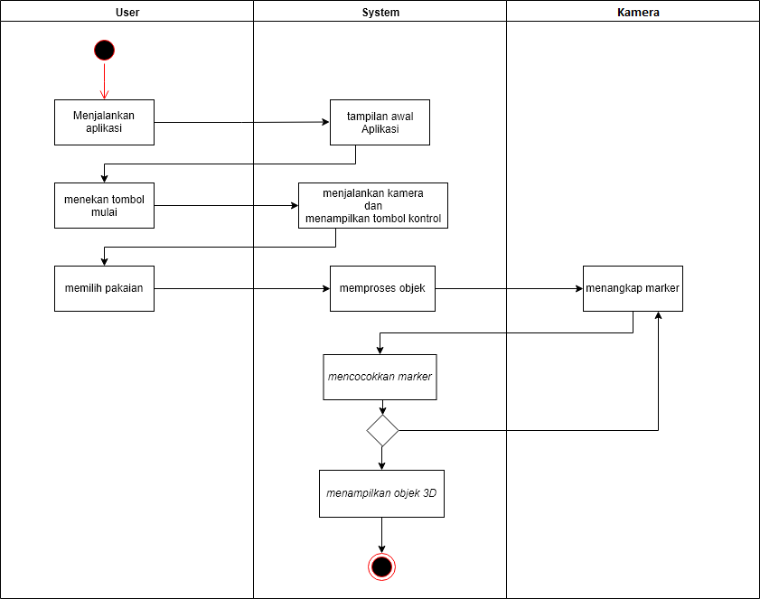

Gambar 4.7 Activity Diagram Mulai

*Activity* Diagram pada Gambar 4.6 menjelaskan alur kerja sebagai berikut:

1. Sistem memberikan pilihan kepada pengguna untuk memilih *menu* yang ada pada main menu.
2. *User* memilih produk yang ingin ditampilkan.
3. Memungkinkan pengguna untuk mengarahkan kamera kepada *marker* dan proses mencocokkan untuk melakukan pengenalan terhadap *marker*.
4. Ketika *marker* terdeteksi pengguna dapat melihat objek 3D pakaian.
5. *Activity* Diagram Galeri

Gambar 4.8 menggambarkan alur dari kegiatan melihat hasil *screenshot* ketika melihat objek 3D pakaian pada *menu* AR. *User* dapat melihat hasil *screenshot* yang sudah diambil, kemudian *user* dapat menekan tombol kanan dan kiri untuk mengganti gambar *screenshot*.

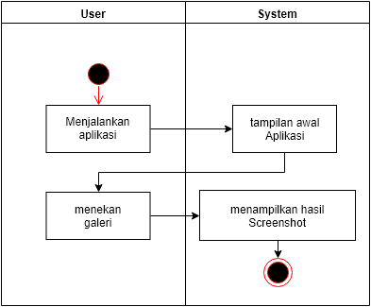

Gambar 4.8 Activity Diagram Galeri

1. *Activity* Diagram Panduan

Gambar 4.9 menggambarkan alur dari kegiatan melihat panduan menggunakan aplikasi. *User* dapat melihat panduan bagaimana cara menggunakan aplikasi *Augmented Reality*. Panduan ini mulai dari *user* membuka main *menu* sampai selesai menggunakan aplikasi.

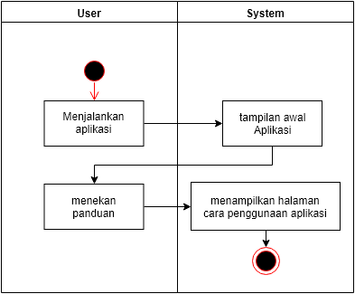

Gambar 4. 9 Activity Diagram Panduan

1. *Activity* Diagram Tentang

Gambar 4.10 menggambarkan alur dari kegiatan melihat tentang aplikasi. *User* dapat melihat informasi tentang aplikasi.

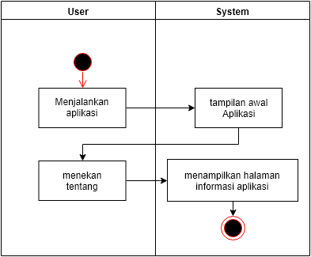

Gambar 4. 10 Activity Diagram Tentang

1. *Activity* Diagram Keluar

Gambar 12 menggambarkan alur dari kegiatan keluar atau menutup aplikasi. *User* dapat keluar atau menutup aplikasi dengan menekan tombol “keluar” pada *menu* utama.

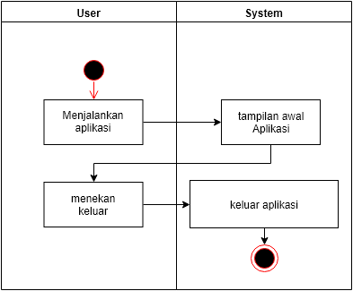

Gambar 4.11 Activity Diagram Keluar

### Desain *User* Interface

Desain *user interface* merupakan rancangan/gambaran dari *user interface* sistem antrian yang dibuat, desain dilakukan agar pengembang mempunyai gambaran tentang tampilan yang akan dibuat, adapun tampilan yang akan digunakan sebagai berikut:

#### Tampilan Halaman Awal

Gambar 4.12 berisi *menu* dari aplikasi yang dibuat penulis, terdapat pilihan tombol “Mulai” untuk membuka kamera kemudian mulai memindai *marker*, “Panduan” berisi informasi cara menggunakan aplikasi yang penulis buat, “Tentang” berisi halaman deskripsi singkat mengenai aplikasi, dan “Keluar” untuk ke luar dari aplikasi.

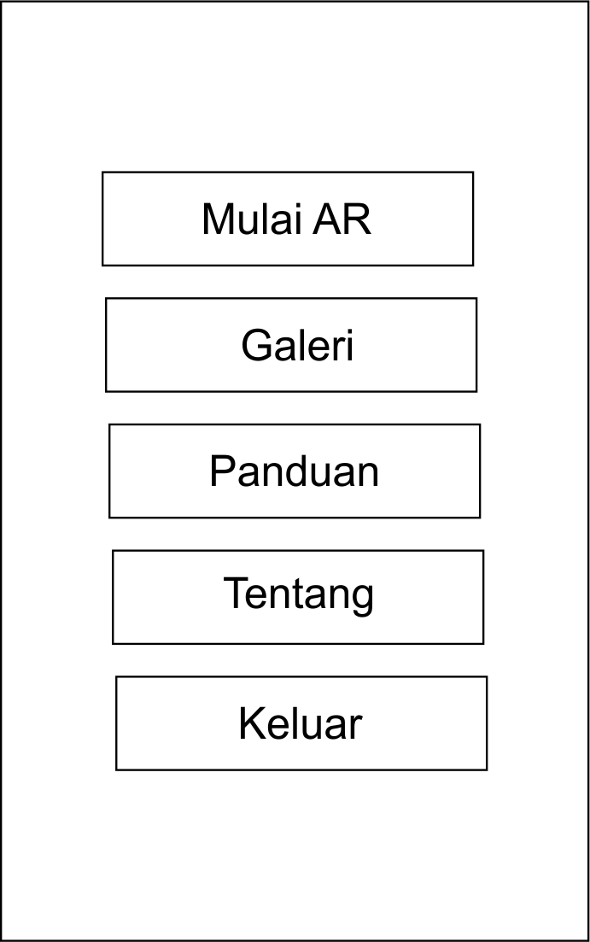

Gambar 4.12 Tampilan Awal

#### Tampilan Halaman Mulai

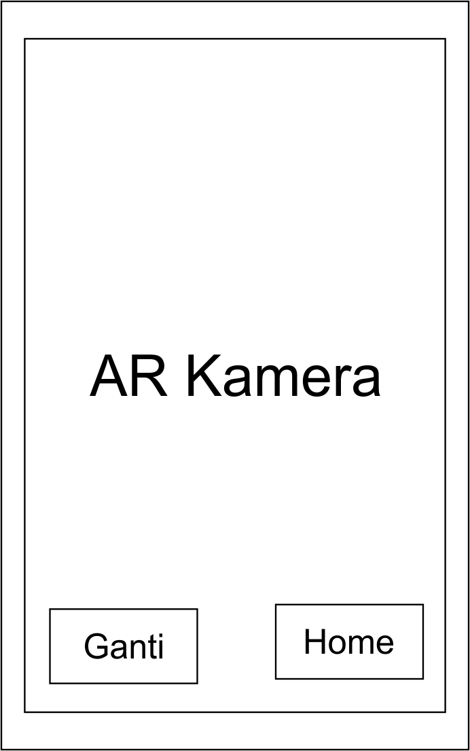

Gambar 4.13 Tampilan Halaman Mulai

Gambar 4.13 merupakan tampilan halaman “Mulai”, yaitu ketika menekan tombol “Mulai” pada tampilan awal di Gambar 4.12, maka sistem akan mengakses kamera pada perangkat lunak untuk memindai penanda serta terdapat tombol “*Home*” untuk kembali ke *menu* awal dan tombol “Ganti” untuk kembali memilih pakaian.

#### Tampilan Halaman Galeri

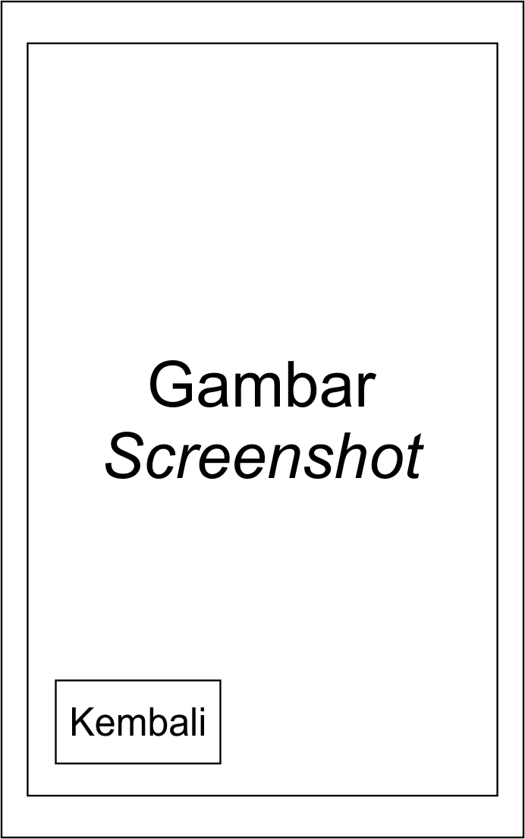

Gambar 4.14 Tampilan Halaman Galeri

Gambar 4.14 tampilan halaman “Galeri”, yaitu ketika menekan tombol “Galeri” pada tampilan awal di Gambar 4.12, maka sistem menampilkan gambar hasil *screenshot* yang sudah dilakukan pada *menu* mulai, serta terdapat tombol “Kembali” untuk kembali ke *menu* awal.

#### Tampilan Halaman Panduan

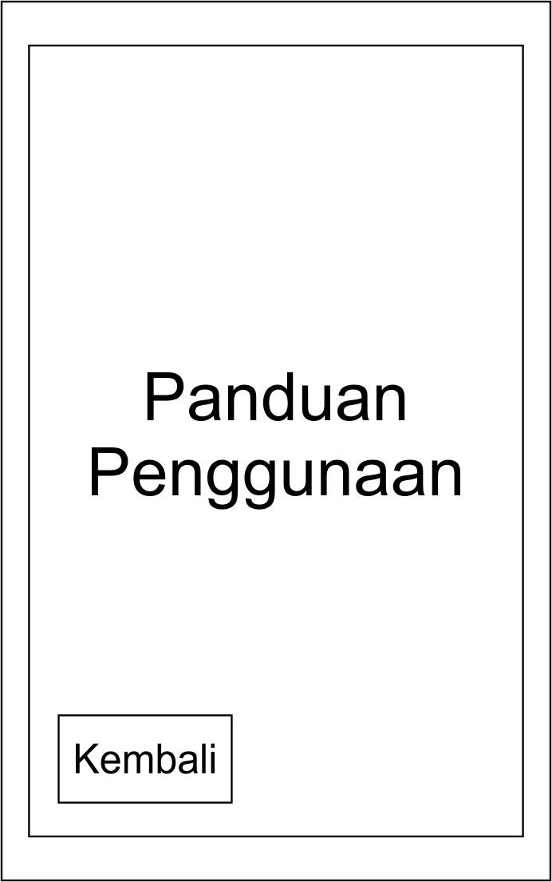

Gambar 4. 15 Tampilan Halaman Panduan

Gambar 4.15 tampilan halaman “Panduan”, yaitu ketika menekan tombol “Panduan” pada tampilan awal di Gambar 4.12, maka sistem menampilkan teks dan gambar yang berisi cara penggunaan aplikasi ini serta terdapat tombol “Kembali” untuk kembali ke *menu* awal.

#### Tampilan Halaman Tentang

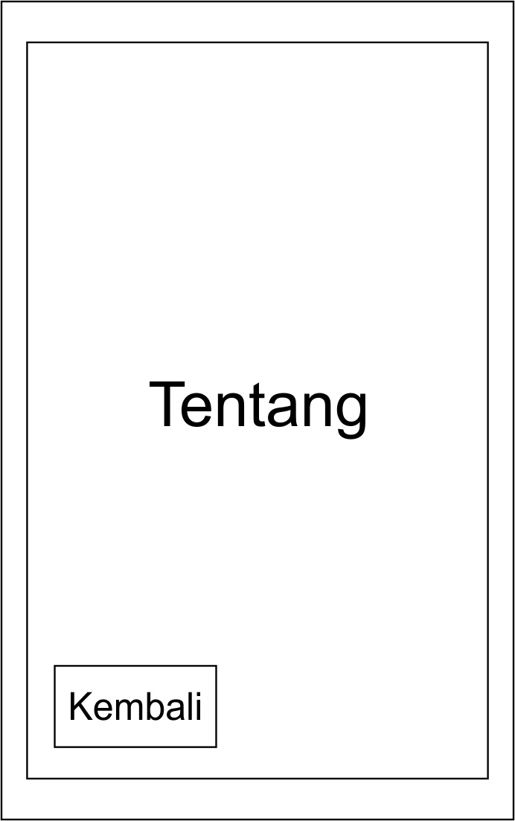

Gambar 4.16 Tampilan Halaman Tentang

Gambar 4.16 merupakan tampilan halaman “Tentang”, yaitu ketika menekan tombol “Tentang” pada tampilan awal di Gambar 4.12, maka sistem menampilkan tulisan berisi deskripsi singkat tentang aplikasi dan data diri penulis selaku pembuat aplikasi ini serta terdapat tombol “Kembali” yang berfungsi untuk kembali ke *menu* awal.

#### Desain *Marker*

*Marker* adalah sebuah pola yang berbentuk kotak hitam putih yang mana akan dikenali oleh kamera yang bersifat *real time*. *Marker* dapat dibuat sesuai dengan desain atau model yang diinginkan. Untuk membuat *marker*, ada beberapa langkah yang harus dilakukan, yaitu sebagai berikut.

1. Membuat Pola *Marker*

Pada tahap ini dimulai dengan membuat pola *marker* sesuai kebutuhan. Pola *marker* ini dapat dibuat dengan menggunakan aplikasi CorelDraw. Dalam pembuata aplikasi ini penulis menggunakan dua *marker* untuk menampilkan satu objek. Berikut adalah pola *marker* yang dibuat oleh penulis.



Gambar 4.17 Desain Marker 1

Gambar 4.17 adalah *marker* yang digunakan untuk menampilkan bagian depan objek 3D pakaian.



Gambar 4.18 Desain Marker 2

Gambar 4.18 adalah *marker* yang digunakan untuk menampilkan bagian belakang objek 3D pakaian.

1. Mendaftarkan *Marker*

Dalam penggunaan Vuforia untuk menjalankan sistem *Augmented Reality* metode *marker*, hanya dapat dilakukan dengan cara mendaftarkan *marker* yang sudah disiapkan di *Vuforia Developer* *Target manager* yangnantinyaakandi *convert* oleh *marker engine* vuforia*. File* yangtelahdi *convert* akanmenghasilkan *file* denganformat *.unitypackage*. Gambar yang digunakan sebagai *marker* harus dengan format .PNG dan .JPG dengan ukuran kurang dari 2MB. *Marker* yang baik adalah *marker* yang memiliki banyak detail, memiliki kontras yang baik, serta tidak ada pola yang berulang. Gambar akan dinilai oleh *Sistem*, semakin baik *feature* dari gambar akan semakin baik pula jika digunakan sebagai *marker*. Berikut adalah gambar *marker* yang telah di unggah ke *Target manager* Vuforia *Developer*.

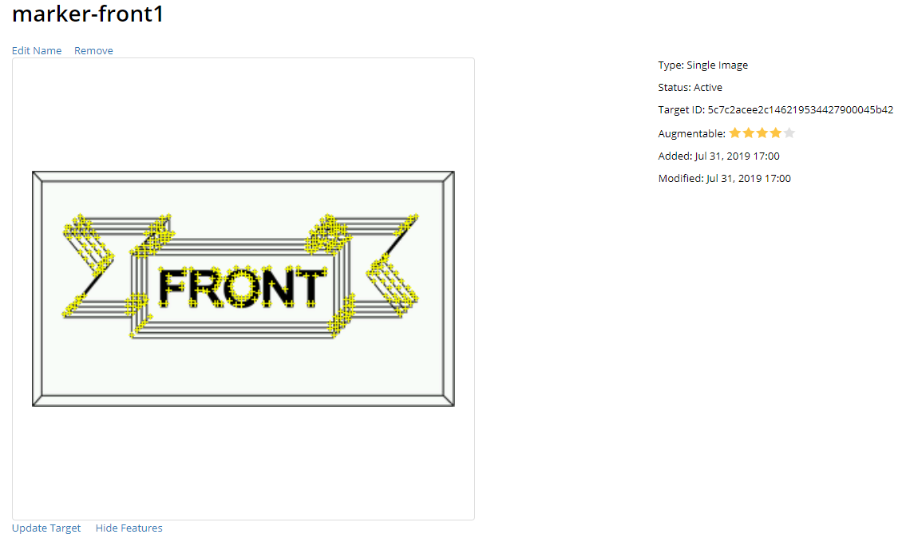

Gambar 4.19 Marker 1 pada Target manager Vuforia Developer

Gambar 4.19 adalah gambar *marker* 1 yang telah diunggah ke *Target manager* dari Vuforia *Developer*. *Marker* tersebut mendapatkan rating 4 untuk tingkat akurasi dalam menampilkan augmentasi objek 3D.

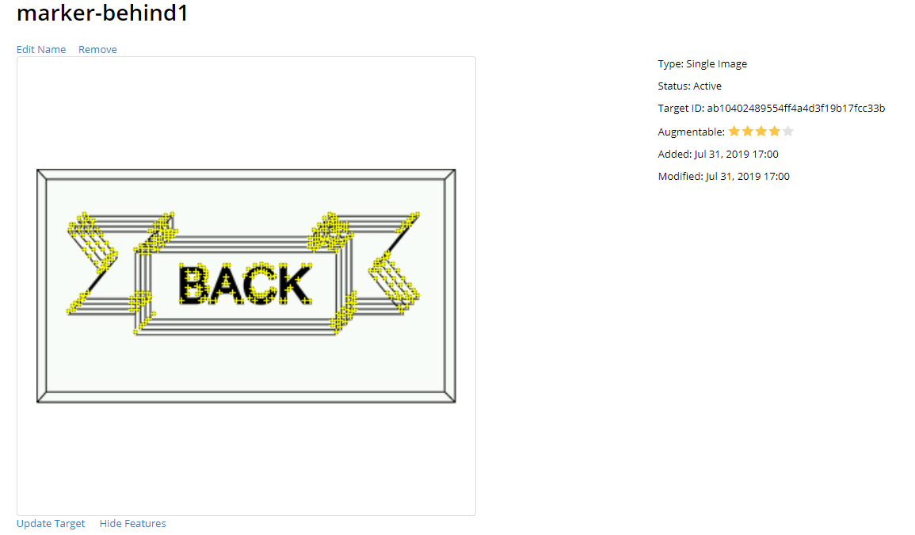

Gambar 4.20 Marker 2 pada Target manager Vuforia Developer

Gambar 4.20 adalah gambar *marker* 2 yang telah diunggah ke *Target manager* dari Vuforia *Developer*. *Marker* tersebut mendapatkan rating 4 untuk tingkat akurasi dalam menampilkan augmentasi objek 3D

### Desain Pakaian

Dalam pembuatan aplikasi ini, penulis menggunakan 5 objek 3D baju sebagai sampel. Berikut adalah objek 3D yang digunakan oleh penulis:

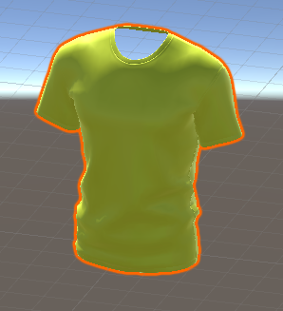

Gambar 4. 21 Objek 3D T-shirt Pria

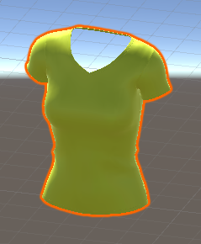

Gambar 4. 22 Objek 3D T-shirt Wanita

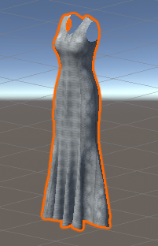

Gambar 4.23 Objek 3D Gaun Wanita

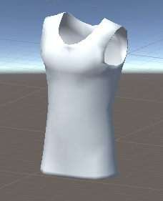

Gambar 4.24 Objek 3D Sport shirt Pria

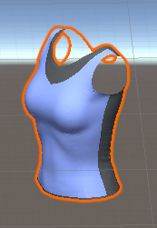

Gambar 4.25 Objek 3D Sport shirt Wanita

Setelah objek 3D sudah ada, langkah selanjutnya ialah menempatkan objek 3D pada *ImageTarget* pada Unity, dengan cara menarik model kemudian menaruhnya pada *ImageTarget* pada bagian *Hierarchy* di Unity, maka objek 3D tersebut akan muncul dengan posisi dan ukuran yang sudah ditentukan ketika *marker* tertangkap kamera dan terbaca oleh sistem.

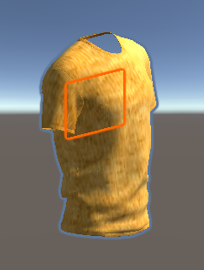

Gambar 4. 26 Marker dengan Objek

Gambar 4.23 merupakan contoh dari objek 3D yang telah terpasang dengan *marker*. Gambar *marker* tidak terlihat karena posisi *marker* berada di dalam objek. Pada aplikasi yang penulis buat, objek 3D akan berukuran sesuai dengan ukuran asli dari baju tersebut.

## IMPLEMENTASI

### Lingkungan Implentasi

Lingkungan implementasi merupakan alat yang digunakan dalam proses pengembangan aplikasi ruang ganti pakaian *virtual* menggunakan teknologi *Augmented Reality* baik dalam perangkat keras maupun perangkat lunak.

#### Perangkat Keras

Perangkat keras yang digunakan dalam proses pembuatan aplikasi ruang ganti pakaian *virtual* menggunakan teknologi *Augmented Reality* adalah laptop Asus tipe X450CC dengan *processor* Intel Core™ i3-3217U dan *smartphone* Xiaomi tipe Redmi 4 Prime.

#### Perangkat Lunak

Perangkat lunak yang digunakan dalam pembuatan aplikasi ruang ganti pakaian *virtual* menggunakan teknologi *Augmented Reality* ini yaitu:

1. Unity 3D.
2. Database Vuforia *Developer*.
3. Microsoft Visual Studio Community 2017 sebagai *script* *editor*.
4. Corel Draw X7.
5. Blender 3D.

### Implementasi Penerapan Teknologi *Augmented Reality*

Pengembangan aplikasi AR ruang ganti pakaian *virtual* dapat memudahkan dalam kegiatan mencoba pakaian. Hasil yang dicapai dalam pengembangan aplikasi ARruang ganti pakaian *virtual* yaitu adanya aplikasi AR bisa menjadi alat pembantu dalam mencoba pakaian yang lebih menarik dan interaktif, aplikasi ini bisa digunakan memperluas wawasan tentang teknologi informasi terutama tentang *Augmented Reality*.

#### Halaman Menu Utama

Halaman *menu* Utama adalah halaman yang pertama kali muncul saat *user* menggunakan aplikasi. Halaman *menu* utama berisi *menu* Mulai, *menu* Galeri, *menu* Panduan, *menu* Tentang dan tombol “keluar” untuk menutup aplikasi. *Listing* program terdapat pada *Listing* 5.1.

public void GoToPilihAR() {

Application.LoadLevel("pilihAR"); }

public void GoToGaleri() {

Application.LoadLevel("galeri"); }

public void GoToTentang() {

Application.LoadLevel("tentang"); }

public void GoToPanduan() {

Application.LoadLevel("panduan"); }

public void ExitApplication() {

Application.Quit(); }

Listing 5.1 Halaman Menu Utama

*Listing* 5.1 merupakan sintak C# yang digunakan untuk menampilkan *menu* Utama dari aplikasi AR saat *user* masuk pertama kali ke dalam aplikasi. *Listing* di atas digunakan untuk menuju:

1. *menu* Mulai AR (*GoToPilihAR*),
2. *menu* Galeri (*GoToGaleri*),
3. *menu* Panduan (*GoToPanduan*),
4. *menu* Tentang (*GoToTentang*), dan
5. tombol “keluar” untuk menutup aplikasi (*ExitApplication*).

#### Halaman Mulai

Halaman Mulai adalah *menu* pilihan sebelum menuju ke kamera AR dan ditampilkannya produk meubel dalam bentuk 3D. Kemudian ada tombol “kembali” untuk menuju *menu* Utama. *Listing* program terdapat pada *Listing* 5.2.

public void GoToBaju1() {

Application.LoadLevel("baju1"); }

public void GoToBaju2() {

Application.LoadLevel("baju2"); }

public void GoToBaju3() {

Application.LoadLevel("baju3"); }

public void GoToBaju4() {

Application.LoadLevel("baju4"); }

public void GoToBaju5() {

Application.LoadLevel("baju5"); }

public void GoToBaju6() {

Application.LoadLevel("baju6"); }

public void GoToBaju7() {

Application.LoadLevel("baju7"); }

public void GoToBaju8() {

Application.LoadLevel("baju8"); }

public void GoToBaju9() {

Application.LoadLevel("baju9"); }

public void GoToBaju10() {

Application.LoadLevel("baju10"); }

Listing 5.2 Halaman Mulai

*Listing* 5.2 merupakan *script* dalam halaman Mulai. *User* dapat memilih 4 pilihan, yaitu :

1. Baju 1 (*GoToBaju1*),
2. Baju 2 (*GoToBaju2*),
3. Baju 3 (*GoToBaju3*), dan
4. Baju 4 (*GoToBaju4*).
5. Baju 5 (*GoToBaju5*),
6. Baju 6 (*GoToBaju6*),
7. Baju 7 (*GoToBaju7*),
8. Baju 8 (*GoToBaju8*),
9. Baju 9 (*GoToBaju9*),
10. Baju 10 (*GoToBaju10*).

#### *Gesture Control*

*Gesture Control* adalah fungsi yang digunakan *user* untuk mengatur objek 3D. *Gesture* *Control* yang digunakan adalah *Gesture Control Scale* dan *Gesture Control Move.*

1. *Gesture* *Control* *Scale*

*Gesture* *Control* *Scale* berfungsi untuk memperbesar dan memperkecil objek 3D dengan menggunakan *pinch* *gesture*. *Listing* Program terdapat pada *Listing* 5.3

protected *virtual* void Update() {

var fingers = LeanSelectable.GetFingers(IgnoreStartedOverGui, IgnoreIsOverGui, RequiredFingerCount, RequiredSelectable);

var pinch*Scale* = Lean*Gesture*.GetPinch*Scale*(fingers, WheelSensitivity);

if (pinch*Scale* != 1.0f) {

if (Relative == true) {

var pinchScreenCenter = Lean*Gesture*.GetScreenCenter(fingers);

if (transform is RectTransform) {

TranslateUI(pinch*Scale*, pinchScreenCenter); }

else {

Translate(pinch*Scale*, pinchScreenCenter); } }

*Scale*(transform.local*Scale* \* pinch*Scale*);

} }

Listing 5. 3 Gesture Control Scale

*Listing* 5.3 merupakan *script* untuk membesarkan dan memperkecil objek (*Scale*). dengan melakukan *pinch* *gesture*.

1. *Gesture* *Control* *Move*

*Gesture Control Move* berfungsi untuk menggerakkan objek 3D. *Listing* program terdapat pada *Listing* 5.4

protected *virtual* void Update(){

var fingers = LeanSelectable.GetFingers(IgnoreStartedOverGui, IgnoreIsOverGui, RequiredFingerCount, RequiredSelectable);

var screenDelta = Lean*Gesture*.GetScreenDelta(fingers);

if (screenDelta != Vector2.zero) {

if (transform is RectTransform) {

TranslateUI(screenDelta); }

else {

Translate(screenDelta); }

}

}

Listing 5.4 Gesture Control Move

*Listing* 5.4 merupakan *script* untuk menggerakkan objek (*Translate*). dengan melakukan *pan* *gesture*.

#### Tombol *Screenshot*

Tombol Screenshot berfungsi untuk mengambil tangkapan layar pada kamera AR. *Listing* program terdapat pada *Listing* 5.5

public void TakeAShot() {

StartCoroutine ("CaptureIt");

}

IEnumerator CaptureIt() {

string timeStamp = Sistem.DateTime.Now.ToString("dd-MM-yyyy-HH-mm-ss");

string fileName = "*Screenshot*" + timeStamp + ".png";

string pathToSave = fileName;

Game*Object*.Find ("Canvas").GetComponent<Canvas> ().enabled = false;

yield return new WaitForEndOfFrame();

ScreenCapture.Capture*Screenshot*(pathToSave);

yield return new WaitForEndOfFrame();

Game*Object*.Find ("Canvas").GetComponent<Canvas> ().enabled = true;

Instantiate (blink, new Vector2(0f, 0f), Quaternion.identity);

}

Listing 5.5 Tombol Screenshot

*Listing* 5.5 digunakan untuk mengambil dan menyimpan gambar pada galeri (*TakeAShot*), gambar yang ditangkap hanya berisi objek 3D dan apa yang tertangkap kamera, sedangkan untuk tombol kontrol dan yang lainnya tidak tersimpan.

#### Halaman Galeri

Halaman *menu* Galeri adalah *menu* untuk menampilkan gambar *screenshot* yang sudah diambil ketika menggunakan aplikasi *Augmented Reality*. *Listing* program terdapat pada *Listing* 5.6.

void GetPictureAndShowIt() {

string pathToFile = files[which*Screenshot*IsShown];

Texture2D texture = Get*Screenshot*Image(pathToFile);

Sprite sp = Sprite.Create(texture, new Rect(0, 0, texture.width, texture.height),

new Vector2(0.5f, 0.5f));

canvas.GetComponent<Image>().sprite = sp;

}

Texture2D Get*Screenshot*Image(string filePath) {

Texture2D texture = null;

byte[] fileBytes;

if (File.Exists(filePath)) {

fileBytes = File.ReadAllBytes(filePath);

texture = new Texture2D(2, 2, TextureFormat.RGB24, false);

texture.LoadImage(fileBytes);

}

return texture;

}

Listing 5.6 Halaman Galeri

*Listing* 5.6 digunakan sistem untuk menampilkan gambar *screenshot* yang sudah dilakukan pada saat melihat objek 3D pakaian di halaman *menu* Mulai (*GetPictureAndShowIt*).

#### Halaman Menu Panduan

Halaman *menu* Panduan adalah *menu* untuk menampilkan panduan menggunakan aplikasi dari mulai menjalankan kamera AR sampai mengontrol objek. *Listing* program terdapat pada *Listing* 5.7.

public void GoToMainMenu () {

Application.LoadLevel(“main\_menu);

}

Listing 5.7 Halaman Menu Panduan

*Listing* 5.7 digunakan untuk menampilkan informasi tata cara penggunaan aplikasi yang dapat dibaca oleh *user*, dan terdapat tombol kembali (*GoToMainMenu*) untuk menuju *menu* utama.

#### Halaman Menu Tentang

Halaman menu tentang adalah menu untuk menampilkan deskripsi aplikasi yang dibuat, pada menu ini terdapat informasi penulis selaku pembuat aplikasi ini. *Listing* program terdapat pada *Listing* 5.8.

public void GoToMainMenu () {

Application.LoadLevel(“main\_menu);

}

Listing 5. 8 Halaman Menu Tentang

*Listing* 5.8 digunakan untuk menampilkan informasi tentang aplikasi yang dibuat oleh penulis, kemudian terdapat tombol kembali (*GoToMainMenu*) untuk menuju menu utama.

## HASIL DAN PEMBAHASAN

### Penggunaan Aplikasi

Hasil yang dicapai dari penelitian ini adalah aplikasi ruang ganti pakaian *virtual* yang dapat membantu *user* mencoba pakaian tanpa harus memasuki ruang ganti terlebih dahulu. Aplikasi yang dihasilkan dapat menampilkan objek 3D pakaian dalam bentuk *Augmented*, serta memiliki beberapa menu lainnya seperti menu panduan yang berfungsi untuk menampilkan informasi tata cara penggunaan aplikasi, menu tentang yang berisi tentang informasi dari aplikasi AR dan tombol keluar untuk menutup aplikasi. Penggunaan Halaman Menu Utama

#### Penggunaan Halaman Menu Utama

Tahap awal membuka aplikasi akan muncul halaman utama yaitu berupa menu-menu, halaman yang tampil adalah seperti yang ditampilkan oleh Gambar 6.1.

Gambar 6.1 Halaman Menu Utama

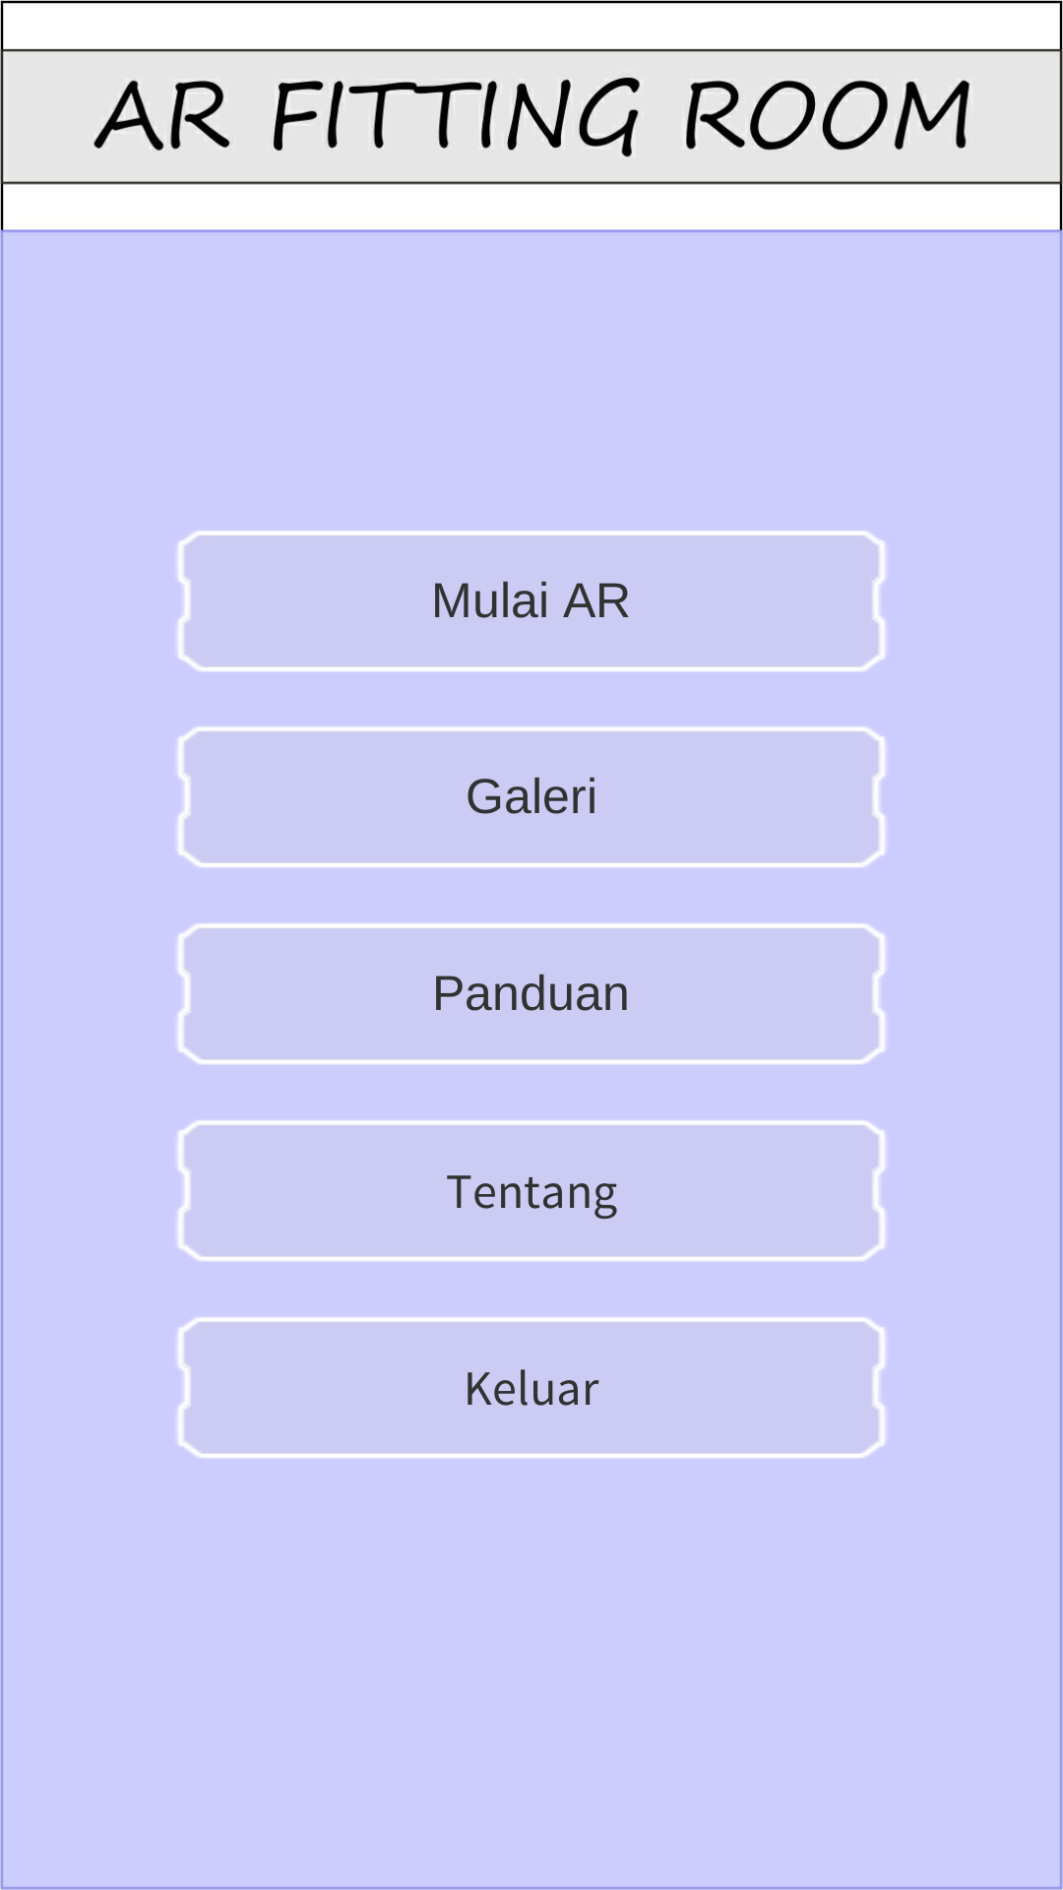

Gambar 6.1 menjelaskan beberapa pilihan *menu* yaitu *menu* Mulai, *menu* Galeri, *menu* Panduan, *menu* Tentang, dan tombol “keluar”. Pada *menu* Mulai, maka akan diarahkan ke halaman Kamera *Augmented Reality*. Pada *menu* Galeri akan di arahkan ke halaman Galeri. Pada *menu* Panduan akan di arahkan ke halaman Panduan.

#### Halaman Kamera AR

Halaman kamera *Augmented Reality* adalah halaman dengan fungsi kamera aktif dan terdapat fitur tombol kontrol untuk mengubah ukuran objek, tombol home untuk kembali ke halaman *menu* Mulai, tombol “ganti” untuk mengganti objek yang ditampilka, tombol “*screenshot*” untuk menangkap kamera AR. *user* diharuskan untuk mengarahkan kamera ke gambar *marker* agar objek 3D dapat muncul. Tampilan halaman kamera *Augmented Reality* dapat dilihat pada Gambar 6.2.

Gambar 6.2 Halaman Kamera AR

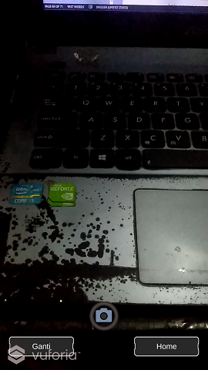

Gambar 6.2 menjelaskan keadaan setelah tombol “mulai” ditekan pada halaman *menu* Utama. Pada Gambar 6.2 terdapat tombol “*home*” untuk menuju *menu* Utama, kemudian terdapat 1 tombol kontrol, yaitu tombol “*screenshot*”.

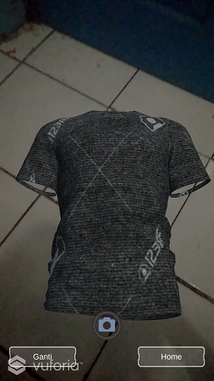

Gambar 6.3 Objek 3D T-shirt Pria

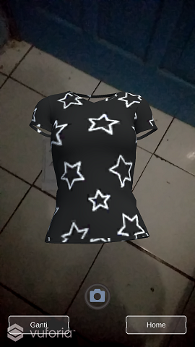

Gambar 6.4 Objek 3D T-shirt Wanita

Gambar 6.3 dan Gambar 6.4 menunjukkan objek 3D pakaian *T-shirt* pria dan wanita yang digunakan oleh penulis. Objek akan muncul ketika pengguna mengarahkan kamera ke *marker*.

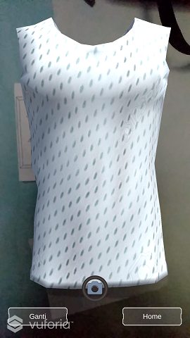

Gambar 6.5 Objek 3D Sport shirt Pria

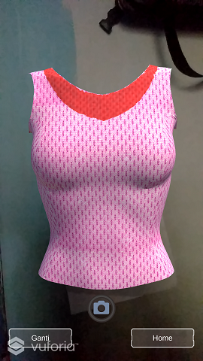

Gambar 6.6 Objek 3D Sport shirt Wanita

Gambar 6.5 dan Gambar 6.6 menunjukkan objek 3D *Sport shirt* pria dan wanita yang digunakan oleh penulis. Objek akan muncul ketika pengguna mengarahkan kamera ke *marker*.

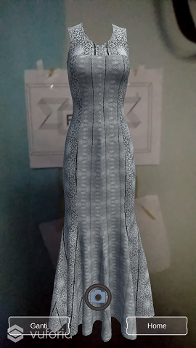

Gambar 6.7 Objek 3D Gaun Wanita

Gambar 6.7 menunjukkan objek 3D gaun wanita yang digunakan oleh penulis. Objek akan muncul ketika pengguna mengarahkan kamera ke *marker*.

#### Penggunaan Halaman Menu Galeri

Halaman *menu* Galeri adalah halaman yang berisi tombol “kembali” untuk kembali ke halaman *menu* Utama dan berisi gambar *screenshot* yang sudah dilakukan pada tombol “*screenshot*” di halaman kamera AR, serta terdapat tombol panah kanan dan kiri untuk mengganti gambar screenshot yang ingin ditampilkan.

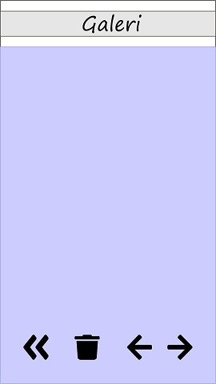

Gambar 6.8 Penggunaan Halaman Galeri 1. Kosong

Gambar 6.8 menunjukkan halaman galeri dalam keadaan tidak ada gambar yang diambil pada halaman AR.

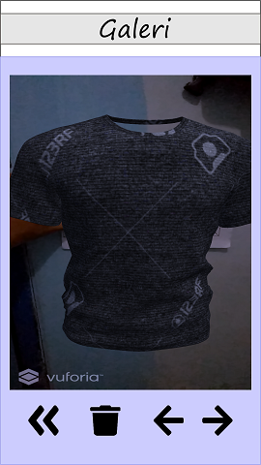

Gambar 6.9 Penggunaan Halaman Galeri 2. Ada Gambar

Gambar 6.9 menunjukkan halaman galeri dalam keadaan memiliki gambar yang telah didapatkan melalui *screenshot* pada halaman Kamera AR.

#### Penggunaan Halaman Menu Panduan

Halaman *menu* Panduan adalah halaman yang berisi tombol “kembali” untuk kembali ke halaman *menu* Utama dan terdapat uraian teks yang berisi panduan cara penggunaan aplikasi.

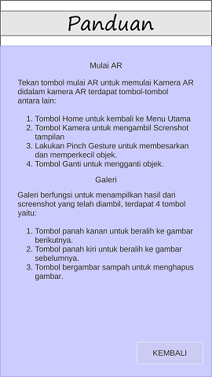

Gambar 6.10 Penggunaan Halaman Panduan

Gambar 6.10 menunjukkan cara penggunaan aplikasi, dan terdapat tombol kembali untuk menuju halaman menu utama.

#### Penggunaan Halaman Tentang

Halaman *menu* Tentang adalah halaman yang berisi tombol “kembali” untuk ke halaman *menu* “utama” dan terdapat informasi mengenai pembuatan aplikasi.

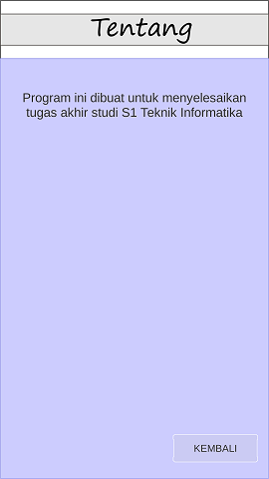

Gambar 6.11 Penggunaan Halaman Tentang

Gambar 6.11 menunjukkan isi tentang aplikasi, dan terdapat tombol kembali untuk menuju halaman menu utama.

#### Penggunaan Tombol Keluar

Tombol Keluar adalah tombol untuk menutup aplikasi. Ketika tombol ditekan, maka aplikasi akan keluar dan sistem pun berhenti.

### Pengujian Aplikasi

Pengujian adalah proses pelaksanaan program dengan tujuan menemukan fungsi yang tidak sesuai dari tujuan pengembangan program yang dibuat, agar dapat dilakukannya perbaikan jika terdapat kesalahan dalam aplikasi Ruang ganti pakaian *virtual* menggunakan teknologi *Augmented Reality*.

#### Pengujian

Pengujian akan dilakukan dengan menggunakan metode *black box*. Rencana pengujian yang akan dilakukan dari aplikasi Teknologi *Augmented Reality* Ruang Ganti Pakaian *Virtual* dapat dilihat pada Tabel 6.1.

Tabel 6.1 Rencana Pengujian

|  |  |  |  |  |
| --- | --- | --- | --- | --- |
| **Kelas uji** | | **Kode Butir Uji** | **Butir Uji** | **Pengujian** |
| *Menu* Utama | *Menu* Mulai | 01 | Menampilkan Halaman kamera AR | *Black Box* |
| *Menu* Galeri | 02 | Menampilkan Halaman *menu* Galeri | *Black Box* |
| *Menu* Panduan | 03 | Menampilkan Halaman *menu* Panduan | *Black Box* |
| *Menu* Tentang | 04 | Menampilkan Halaman *menu* Tentang | *Black Box* |
| Tombol Keluar | 05 | Menutup aplikasi | *Black Box* |
| *Menu* Mulai | Menampilkan Objek | 06 | Menampilkan objek 3D | *Black box* |
| Perbesar Objek | 07 | Memperbesar objek 3D | *Black Box* |
| Perkecil Objek | 08 | Memperkecil objek 3D | *Black Box* |
| Pindah Objek | 09 | Memindahkan objek 3D | *Black Box* |
| Tombol *Screenshot* | 10 | Menangkap layar Kamera AR | *Black Box* |
| Tombol Ganti | 11 | Mengganti objek | *Black Box* |

Tabel 6.1 Rencana Pengujian (Lanjutan)

|  |  |  |  |  |
| --- | --- | --- | --- | --- |
| **Kelas Uji** | | **Kode Butir Uji** | **Butir Uji** | **Pengujian** |
| Menu Mulai | Tombol *Home* | 12 | Kembali ke *menu* Utama | *Black Box* |
| *Menu* Galeri | Ganti Gambar | 13 | Melihat *screenshot* selanjutnya | *Black Box* |
| 14 | Melihat *screenshot* sebelumnya | *Black Box* |
| Hapus Gambar | 15 | Menghapus gambar *screenshot* | *Black Box* |
| Tombol Kembali | 16 | Kembali ke *menu* Utama | *Black Box* |
| *Menu* Panduan | Tombol Kembali | 17 | Kembali ke *menu* Utama | *Black Box* |
| *Menu* Tentang | Tombol Kembali | 18 | Kembali ke *menu* Utama | *Black Box* |

#### Hasil Pengujian

Hasil pengujian dibuat untuk membuktikan serta memperlihatkan bahwa aplikasi yang dikembangkan sudah sesuai dengan tujuan pengembangan dan mampu memenuhi kebutuhan pengguna. Pengujian yang berdasarkan rencana pengujian menghasilkan hasil pengujian, sebagai berikut:

1. Hasil Pengujian Kelas Uji Menu Utama

Pengujian kelas uji menu utama terdapat 5 butir uji yang akan diujikan. Berikut adalah penjelasan dari hasil pengujian kode butir uji 01 sampai dengan kode butir uji 05:

1. Hasil Pengujian Kode Butir Uji 01

Tabel 6.2 adalah hasil dari pengujian kode butir uji 01 dengan butir uji menampilkan halaman kamera AR.

Tabel 6.2 Hasil Pengujian Kode Butir Uji 01

|  |  |
| --- | --- |
| **Kode Butir Uji** | 01 |
| **Kelas Uji** | *Menu* Mulai |
| **Butir Uji** | Menampilkan halaman kamera AR |
| **Tujuan** | Memeriksa apakah halaman kamera AR akan tampil |
| **Kondisi Awal** | Pengguna berada pada *menu* Utama |
| **Skenario** | |

Tabel 6.2 Hasil Pengujian Kode Butir Uji 01 (Lanjutan)

|  |  |  |  |
| --- | --- | --- | --- |
| 1. Memilih *menu* Mulai | | | |
| **Hasil** | | | |
| **Data yang diberikan** | **Yang diharapkan** | **Pengamatan** | **Kesimpulan** |
| *On-Click* Tombol Mulai AR | Menampilkan halaman kamera AR | * Kondisi awal halaman Utama (L.1) * Menampilkan halaman kamera AR (L.2) | OK |

Kondisi awal aplikasi pada saat pengujian ini berada pada menu utama. Ketika data *On*-*Click* Tombol Mulai AR diberikan aplikasi menampilkan halaman kamera AR. Kesimpulan dari tabel 6.2 menunjukkan bahwa pengujian dari kode butir uji 01 telah sesuai dengan tujuan pengujian.

1. Hasil Pengujian Kode Butir Uji 02

Tabel 6.3 adalah hasil dari pengujian kode butir uji 02 dengan butir uji menampilkan halaman menu galeri.

Tabel 6.3 Hasil Pengujian Kode Butir Uji 02

|  |  |  |  |  |
| --- | --- | --- | --- | --- |
| **Kode Butir Uji** | | 02 | | |
| **Kelas Uji** | | *Menu* Galeri | | |
| **Butir Uji** | | Menampilkan halaman *menu* Galeri | | |
| **Tujuan** | | Memeriksa apakah halaman *menu* Galeri akan tampil | | |
| **Kondisi Awal** | | Pengguna berada pada *menu* Utama | | |
| **Skenario** | | | | |
| 1. Memilih *menu* Galeri | | | | |
| **Hasil** | | | | |
| **Data yang diberikan** | **Yang diharapkan** | | **Pengamatan** | **Kesimpulan** |
| *On-Click*  Tombol Galeri | Menampilkan halaman *menu* Galeri | | * Kondisi awal halaman Utama (L.1) * Menampilkan halaman *menu* Galeri (L.3) | OK |

Kondisi awal aplikasi pada saat pengujian ini berada pada menu utama. Ketika data *On*-*Click* Tombol Galeri diberikan aplikasi menampilkan halaman galeri. Kesimpulan dari tabel 6.3 menunjukkan bahwa pengujian dari kode butir uji 02 telah sesuai dengan tujuan pengujian.

1. Hasil Pengujian Kode Butir Uji 03

Tabel 6.4 adalah hasil dari pengujian kode butir uji 03 dengan butir uji menampilkan halaman panduan.

Tabel 6.4 Hasil Pengujian Kode Butir Uji 03

|  |  |  |  |  |
| --- | --- | --- | --- | --- |
| **Kode Butir Uji** | | 03 | | |
| **Kelas Uji** | | *Menu* Panduan | | |
| **Butir Uji** | | Menampilkan Halaman *menu* Panduan | | |
| **Tujuan** | | Memeriksa apakah halaman *menu* Panduan akan tampil | | |
| **Kondisi Awal** | | Pengguna berada pada *menu* Utama | | |
| **Skenario** | | | | |
| 1. Memilih *menu* Panduan | | | | |
| **Hasil** | | | | |
| **Data yang diberikan** | **Yang diharapkan** | | **Pengamatan** | **Kesimpulan** |
| *On-Click*  Tombol Panduan | Menampilkan halaman *menu* Panduan | | * Kondisi awal halaman Utama (L.1) * Menampilkan halaman *menu* panduan (L.4) | OK |

Kondisi awal aplikasi pada saat pengujian ini berada pada menu utama. Ketika data *On*-*Click* Tombol Panduan diberikan aplikasi menampilkan halaman panduan. Kesimpulan dari tabel 6.4 menunjukkan bahwa pengujian dari kode butir uji 03 telah sesuai dengan tujuan pengujian.

1. Hasil Pengujian Kode Butir Uji 04

Tabel 6.5 adalah hasil dari pengujian kode butir uji 04 dengan butir uji menampilkan halaman tentang.

Tabel 6.5 Hasil Pengujian Kode Butir Uji 04

|  |  |  |  |  |
| --- | --- | --- | --- | --- |
| **Kode Butir Uji** | | 04 | | |
| **Kelas Uji** | | *Menu* Tentang | | |
| **Butir Uji** | | Menampilkan Halaman *menu* Tentang | | |
| **Tujuan** | | Memeriksa apakah halaman *menu* Tentang akan tampil | | |
| **Kondisi Awal** | | Pengguna berada pada *menu* Utama | | |
| **Skenario** | | | | |
| 1. Memilih *menu* Tentang | | | | |
| **Hasil** | | | | |
| **Data yang diberikan** | **Yang diharapkan** | | **Pengamatan** | **Kesimpulan** |
| *On-Click* Tombol Tentang | Menampilkan halaman *menu* Tentang | | * Kondisi awal halaman Utama (L.1) * Menampilkan halaman *menu* Tentang (L.5) | OK |

Kondisi awal aplikasi pada saat pengujian ini berada pada menu utama. Ketika data *On*-*Click* Tombol Tentang diberikan aplikasi menampilkan halaman tentang. Kesimpulan dari tabel 6.5 menunjukkan bahwa pengujian dari kode butir uji 04 telah sesuai dengan tujuan pengujian.

1. Hasil Pengujian Kode Butir Uji 05

Tabel 6.6 adalah hasil dari pengujian kode butir uji 05 dengan butir uji menutup aplikasi.

Tabel 6.6 Hasil Pengujian Kode Butir Uji 05

|  |  |  |  |  |
| --- | --- | --- | --- | --- |
| **Kode Butir Uji** | | 05 | | |
| **Kelas Uji** | | Tombol Keluar | | |
| **Butir Uji** | | Menutup aplikasi | | |
| **Tujuan** | | Memeriksa apakah aplikasi akan menutup | | |
| **Kondisi Awal** | | Pengguna berada pada *menu* Utama | | |
| **Skenario** | | | | |
| 1. Memilih Tombol Keluar | | | | |
| **Hasil** | | | | |
| **Data yang diberikan** | **Yang diharapkan** | | **Pengamatan** | **Kesimpulan** |
| *On-Click*  Tombol Keluar | Keluar dari aplikasi | | * Kondisi awal halaman Utama (L.1) * Ketika tombol keluar ditekan, sistem keluar dari aplikasi (L.6, L.7) | OK |

Kondisi awal aplikasi pada saat pengujian ini berada pada menu utama. Ketika data *On*-*Click* Tombol Keluar diberikan aplikasi menutup. Kesimpulan dari tabel 6.6 menunjukkan bahwa pengujian dari kode butir uji 05 telah sesuai dengan tujuan pengujian.

1. Pengujian Kelas Uji Menu Mulai

Pengujian kelas uji menu mulai terdapat 6 butir uji yang akan diujikan. Berikut adalah penjelasan dari hasil pengujian kode butir uji 06 sampai dengan kode butir uji 12:

* 1. Hasil Pengujian Kode Butir Uji 06

Tabel 6.7 adalah hasil dari pengujian kode butir uji 06 dengan butir uji menampilkan objek 3D pakaian.

Tabel 6.7 Hasil Pengujian Kode Butir Uji 06

|  |  |  |  |  |
| --- | --- | --- | --- | --- |
| **Kode Butir Uji** | | 06 | | |
| **Kelas Uji** | | Menampilkan Objek | | |
| **Butir Uji** | | Menampilkan objek 3D pakaian | | |
| **Tujuan** | | Memeriksa apakah objek 3D pakaian dapat ditampilkan | | |
| **Kondisi Awal** | | Pengguna berada pada halaman kamera AR | | |
| **Skenario** | | | | |
| 1. Mengarahkan kamera menuju *marker* | | | | |
| **Hasil** | | | | |
| **Data yang diberikan** | **Yang diharapkan** | | **Pengamatan** | **Kesimpulan** |
| *On-Camera Over* | Objek 3D tampil | | * Kondisi awal halaman kamera AR (L.2) * Mengarahkan kamera ke *marker* * Objek 3D muncul (gambar 6.3) | OK |

Kondisi awal aplikasi pada saat pengujian ini berada pada halaman kamera AR. Ketika data *On-Camera Over* diberikan objek 3D pakaian tampil. Kesimpulan dari tabel 6.7 menunjukkan bahwa pengujian dari kode butir uji 06 telah sesuai dengan tujuan pengujian.

* 1. Hasil Pengujian Kode Butir Uji 07

Tabel 6.8 adalah hasil dari pengujian kode butir uji 07 dengan butir uji memperbesar objek 3D pakaian.

Tabel 6.8 Hasil Pengujian Kode Butir Uji 07

|  |  |  |  |  |
| --- | --- | --- | --- | --- |
| **Kode Butir Uji** | | 07 | | |
| **Kelas Uji** | | Perbesar Objek | | |
| **Butir Uji** | | Memperbesar objek pakaian | | |
| **Tujuan** | | Memeriksa apakah objek 3D pakaian dapat diperbesar | | |
| **Kondisi Awal** | | Pengguna berada pada halaman kamera AR | | |
| **Skenario** | | | | |
| 1. Melakukan *pinch* *gesture* pada layar *smartphone* | | | | |
| **Hasil** | | | | |
| **Data yang diberikan** | **Yang diharapkan** | | **Pengamatan** | **Kesimpulan** |
| *pinch gesture* pada objek 3DPakaian | Objek 3D pakaian membesar | | * Kondisi awal halaman kamera AR (L.2) * Melakukan *pinch* *gesture* * Objek 3D pakaian berubah ukuran (L.8) | OK |

Kondisi awal aplikasi pada saat pengujian ini berada pada halaman kamera AR. Ketika data *pinch gesture* pada objek 3D pakaian diberikan objek 3D pakaian berubah ukuran menjadi lebih besar. Kesimpulan dari tabel 6.8 menunjukkan bahwa pengujian dari kode butir uji 07 telah sesuai dengan tujuan pengujian.

* 1. Hasil Pengujian Kode Butir Uji 08

Tabel 6.9 adalah hasil dari pengujian kode butir uji 08 dengan butir uji memperkecil objek 3D pakaian.

Tabel 6.9 Hasil Pengujian Kode Butir Uji 08

|  |  |  |  |  |
| --- | --- | --- | --- | --- |
| **Kode Butir Uji** | | 08 | | |
| **Kelas Uji** | | Perkecil Objek | | |
| **Butir Uji** | | Memperkecil Objek 3D Pakaian | | |
| **Tujuan** | | Memeriksa apakah objek 3D pakaian dapat diperkecil | | |
| **Kondisi Awal** | | Pengguna berada pada halaman kamera AR | | |
| **Skenario** | | | | |
| 1. Melakukan *pinch* *gesture* pada layar *smartphone* | | | | |
| **Hasil** | | | | |
| **Data yang diberikan** | **Yang diharapkan** | | **Pengamatan** | **Kesimpulan** |
| *Pinch Gesture* Objek 3D Pakaian | Objek 3D pakaian mengecil | | * Kondisi awal halaman kamera AR (L.2) * Melakukan *pinch* *gesture* * Objek 3D pakaian berubah ukuran (L.9) | OK |

Kondisi awal aplikasi pada saat pengujian ini berada pada halaman kamera AR. Ketika data *pinch gesture* pada objek 3D pakaian diberikan, objek 3D pakaian berubah ukuran menjadi lebih kecil. Kesimpulan dari tabel 6.9 menunjukkan bahwa pengujian dari kode butir uji 08 telah sesuai dengan tujuan pengujian.

* 1. Hasil Pengujian Kode Butir Uji 09

Tabel 6.10 adalah hasil dari pengujian kode butir uji 09 dengan butir uji memindahkan objek 3D pakaian.

Tabel 6.10 Hasil Pengujian Kode Butir Uji 09

|  |  |
| --- | --- |
| **Kode Butir Uji** | 09 |
| **Kelas Uji** | Memindahkan Objek |
| **Butir Uji** | Memindahkan Objek 3D Pakaian |
| **Tujuan** | Memeriksa apakah objek 3D pakaian dapat di pindah |

Tabel 6.10 Hasil Pengujian Kode Butir Uji 09 (Lanjutan)

|  |  |  |  |  |
| --- | --- | --- | --- | --- |
| **Kondisi Awal** | | Pengguna berada pada halaman kamera AR | | |
| **Skenario** | | | | |
| 1. Melakukan *pan* *gesture* pada layar *smartphone* | | | | |
| **Hasil** | | | | |
| **Data yang diberikan** | **Yang diharapkan** | | **Pengamatan** | **Kesimpulan** |
| *Pan Gesture* Objek 3DPakaian | Objek 3D pakaian berpindah posisi | | * Kondisi awal halaman kamera AR (L.2) * Melakukan *pan* *gesture* * Objek 3D pakaian berpindah posisi (L.10) | OK |

Kondisi awal aplikasi pada saat pengujian ini berada pada halaman kamera AR. Ketika data *pan gesture* pada objek 3D pakaian diberikan, objek 3D pakaian berpindah posisi. Kesimpulan dari tabel 6.10 menunjukkan bahwa pengujian dari kode butir uji 09 telah sesuai dengan tujuan pengujian.

* 1. Hasil Pengujian Kode Butir Uji 10

Tabel 6.11 adalah hasil dari pengujian kode butir uji 10 dengan butir uji menangkap layar Kamera dan objek AR.

Tabel 6.11 Hasil Pengujian Kode Butir Uji 10

|  |  |  |  |  |
| --- | --- | --- | --- | --- |
| **Kode Butir Uji** | | 10 | | |
| **Kelas Uji** | | Tombol *Screenshot* | | |
| **Butir Uji** | | Menangkap layar kamera dan AR | | |
| **Tujuan** | | Memeriksa apakah gambar layar kamera dan objek AR dapat tersimpan | | |
| **Kondisi Awal** | | Pengguna berada pada halaman kamera AR dengan objek 3D yang sudah ada | | |
| **Skenario** | | | | |
| 1. Menekan tombol “*screenshot*” | | | | |
| **Hasil** | | | | |
| **Data yang diberikan** | **Yang diharapkan** | | **Pengamatan** | **Kesimpulan** |
| *On-Click*  Tombol *Screenshot* | Menangkap *screenshot* | | Sistem menangkap layar kamera dan menyimpannya di galeri (L.11) | OK |

Kondisi awal aplikasi pada saat pengujian ini berada pada halaman kamera AR dengan objek 3D telah tampil di layar. Ketika data *On-Click* tombol *screenshot* diberikan, aplikasi mengambil *screenshot* dan menyimpannya pada menu galeri. Kesimpulan dari tabel 6.11 menunjukkan bahwa pengujian dari kode butir uji 10 telah sesuai dengan tujuan pengujian.

* 1. Hasil Pengujian Kode Butir Uji 11

Tabel 6.12 adalah hasil dari pengujian kode butir uji 10 dengan butir uji mengganti objek 3D.

. Tabel 6.12 Hasil Pengujian Kode Butir Uji 11

|  |  |  |  |  |
| --- | --- | --- | --- | --- |
| **Kode Butir Uji** | | 11 | | |
| **Kelas Uji** | | Tombol Ganti | | |
| **Butir Uji** | | Mengganti Objek 3D | | |
| **Tujuan** | | Memeriksa apakah Objek 3D dapat diganti dengan benar | | |
| **Kondisi Awal** | | Pengguna berada pada halaman kamera AR dengan objek 3D yang sudah ada | | |
| **Skenario** | | | | |
| 1. Menekan tombol “Ganti” | | | | |
| **Hasil** | | | | |
| **Data yang diberikan** | **Yang diharapkan** | | **Pengamatan** | **Kesimpulan** |
| *On-Click*  Tombol Ganti | Objek 3D berganti ke objek 3D yang dipilih *user* | | * Kondisi awal halaman kamera AR (Gambar L.2) * Menekan tombol “ganti” * Memilih pakaian (L.12) * Objek 3D berubah (L.13) | OK |

Kondisi awal aplikasi pada saat pengujian ini berada pada halaman kamera AR dengan objek 3D telah tampil di layar. Ketika data *On-Click* tombol ganti diberikan, objek 3D berganti sesuai dengan pilihan *user*. Kesimpulan dari tabel 6.12 menunjukkan bahwa pengujian dari kode butir uji 11 telah sesuai dengan tujuan pengujian.

* 1. Hasil Pengujian Kode Butir Uji 12

Tabel 6.13 adalah hasil dari pengujian kode butir uji 11 dengan butir uji kembali ke menu utama.

Tabel 6.13 Hasil Pengujian Kode Butir Uji 12

|  |  |
| --- | --- |
| **Kode Butir Uji** | 12 |
| **Kelas Uji** | Tombol *Home* |
| **Butir Uji** | Kembali ke *menu* utama |
| **Tujuan** | Memeriksa apakah sistem akan kembali ke *menu* utama |
| **Kondisi Awal** | Pengguna berada pada halaman kamera AR |
| **Skenario** | |
| 1. Menekan tombol “kembali” | |

Tabel 6.13 Hasil Pengujian Kode Butir Uji 12 (Lanjutan)

|  |  |  |  |
| --- | --- | --- | --- |
| **Hasil** | | | |
| **Data yang diberikan** | **Yang diharapkan** | **Pengamatan** | **Kesimpulan** |
| *On-Click*  Tombol *Home* | Sistem kembali ke halaman utama | Sistem kembali ke halaman utama setelah tombol kembali ditekan (L.14) | OK |

Kondisi awal aplikasi pada saat pengujian ini berada pada halaman kamera AR. Ketika data *On-Click* tombol *Home* diberikan, aplikasi kembali ke menu utama. Kesimpulan dari tabel 6.13 menunjukkan bahwa pengujian dari kode butir uji 12 telah sesuai dengan tujuan pengujian.

1. Pengujian Kelas Uji Menu Galeri

Pengujian kelas uji menu mulai terdapat 4 butir uji yang akan diujikan. Berikut adalah penjelasan dari hasil pengujian kode butir uji 13 sampai dengan kode butir uji 16:

* 1. Hasil Pengujian Kode Butir Uji 13

Tabel 6.14 adalah hasil dari pengujian kode butir uji 13 dengan butir uji melihat gambar *screenshot* selanjutnya.

Tabel 6.14 Hasil Pengujian Kode Butir Uji 13

|  |  |  |  |  |
| --- | --- | --- | --- | --- |
| **Kode Butir Uji** | | 13 | | |
| **Kelas Uji** | | Ganti Gambar | | |
| **Butir Uji** | | Melihat gambar *screenshot* selanjutnya | | |
| **Tujuan** | | Memeriksa apakah hasil *screenshot* selanjutnya dapat dilihat | | |
| **Kondisi Awal** | | Pengguna berada pada halaman Galeri | | |
| **Skenario** | | | | |
| 1. Menekan tombol “arah kanan” | | | | |
| **Hasil** | | | | |
| **Data yang diberikan** | **Yang diharapkan** | | **Pengamatan** | **Kesimpulan** |
| *On-Click*  Tombol  *Next* | Gambar *screenshot* akan berganti dengan gambar *screenshot* selanjutnya | | Gambar *screenshot* berganti dengan gambar *screenshot* selanjutnya. (L.15) | OK |

Kondisi awal aplikasi pada saat pengujian ini berada pada halaman galeri. Ketika data *On-Click* tombol *next* diberikan, gambar *screenshot* berganti ke gambar selanjutnya. Kesimpulan dari tabel 6.14 menunjukkan bahwa pengujian dari kode butir uji 13 telah sesuai dengan tujuan pengujian.

* 1. Hasil Pengujian Kode Butir Uji 14

Tabel 6.15 adalah hasil dari pengujian kode butir uji 14 dengan butir uji melihat gambar *screenshot* sebelumnya.

Tabel 6.15 Hasil Pengujian Kode Butir Uji 14

|  |  |  |  |  |
| --- | --- | --- | --- | --- |
| **Kode Butir Uji** | | 14 | | |
| **Kelas Uji** | | Ganti Gambar | | |
| **Butir Uji** | | Melihat gambar *screenshot* sebelumnya | | |
| **Tujuan** | | Memeriksa apakah hasil *screenshot* sebelumnya dapat dilihat | | |
| **Kondisi Awal** | | Pengguna berada pada halaman Galeri | | |
| **Skenario** | | | | |
| 1. Menekan tombol “arah kiri” | | | | |
| **Hasil** | | | | |
| **Data yang diberikan** | **Yang diharapkan** | | **Pengamatan** | **Kesimpulan** |
| *On-Click*  Tombol  Previous | Gambar *screenshot* akan berganti dengan gambar *screenshot* sebelumnya | | Gambar *screenshot* berganti dengan gambar *screenshot* sebelumnya. (L.16) | OK |

Kondisi awal aplikasi pada saat pengujian ini berada pada halaman galeri. Ketika data *On-Click* tombol *previous* diberikan, gambar *screenshot* berganti ke gambar sebelumnya. Kesimpulan dari tabel 6.15 menunjukkan bahwa pengujian dari kode butir uji 14 telah sesuai dengan tujuan pengujian.

* 1. Hasil Pengujian Kode Butir Uji 15

Tabel 6.16 adalah hasil dari pengujian kode butir uji 15 dengan butir uji menghapus gambar *screenshot* yang dipilih.

Tabel 6.16 Hasil Pengujian Kode Butir Uji 15

|  |  |
| --- | --- |
| **Kode Butir Uji** | 15 |
| **Kelas Uji** | Hapus Gambar |
| **Butir Uji** | Menghapus gambar *screenshot* yang dipilih |
| **Tujuan** | Memeriksa apakah gambar *screenshot* dapat dihapus |
| **Kondisi Awal** | Pengguna berada pada halaman Galeri |
| **Skenario** | |
| 1. Menekan tombol “hapus” | |
| **Hasil** | |

Tabel 6.16 Hasil Pengujian Kode Butir Uji 15 (Lanjutan)

|  |  |  |  |
| --- | --- | --- | --- |
| **Data yang diberikan** | **Yang diharapkan** | **Pengamatan** | **Kesimpulan** |
| *On-Click*  Tombol Hapus | Gambar *screenshot* akan hilang | Gambar *screenshot* hilang setelah tombol “hapus” ditekan. (L.17) | OK |

Kondisi awal aplikasi pada saat pengujian ini berada pada halaman galeri. Ketika data *On-Click* tombol hapus diberikan, gambar *screenshot* terhapus. Kesimpulan dari tabel 6.16 menunjukkan bahwa pengujian dari kode butir uji 15 telah sesuai dengan tujuan pengujian.

* 1. Hasil Pengujian Kode Butir Uji 16

Tabel 6.17 adalah hasil dari pengujian kode butir uji 16 dengan butir uji kembali ke menu utama.

Tabel 6.17 Hasil Pengujian Kode Butir Uji 16

|  |  |  |  |  |
| --- | --- | --- | --- | --- |
| **Kode Butir Uji** | | 14 | | |
| **Kelas Uji** | | Tombol Kembali | | |
| **Butir Uji** | | Kembali ke *menu* utama | | |
| **Tujuan** | | Memeriksa apakah sistem akan kembali ke *menu* utama | | |
| **Kondisi Awal** | | Pengguna berada pada halaman Galeri | | |
| **Skenario** | | | | |
| 1. Menekan tombol “kembali” (dengan simbol “<<”) | | | | |
| **Hasil** | | | | |
| **Data yang diberikan** | **Yang diharapkan** | | **Pengamatan** | **Kesimpulan** |
| *On-Click*  Tombol Kembali | Sistem kembali ke halaman utama | | Sistem kembali ke halaman utama setelah tombol kembali ditekan (L.18) | OK |

Kondisi awal aplikasi pada saat pengujian ini berada pada halaman galeri. Ketika data *On-Click* tombol kembali diberikan, aplikasi kembali menuju menu utama. Kesimpulan dari tabel 6.17 menunjukkan bahwa pengujian dari kode butir uji 16 telah sesuai dengan tujuan pengujian.

1. Pengujian Kelas Uji Menu Panduan

Pengujian kelas uji menu panduan hanya terdapat 1 butir uji yang akan diujikan. Tabel 6.18 adalah hasil dari pengujian kode butir uji 17 dengan butir uji kembali ke menu utama.

Tabel 6.18 Hasil Pengujian Kode Butir Uji 17

|  |  |  |  |  |
| --- | --- | --- | --- | --- |
| **Kode Butir Uji** | | 17 | | |
| **Kelas Uji** | | Tombol Kembali | | |
| **Butir Uji** | | Kembali ke *menu* utama | | |
| **Tujuan** | | Memeriksa apakah sistem akan kembali ke *menu* utama | | |
| **Kondisi Awal** | | Pengguna berada pada halaman Panduan | | |
| **Skenario** | | | | |
| 1. Menekan tombol “kembali” | | | | |
| **Hasil** | | | | |
| **Data yang diberikan** | **Yang diharapkan** | | **Pengamatan** | **Kesimpulan** |
| *On-Click*  Tombol Kembali | Sistem kembali ke halaman utama | | Sistem kembali ke halaman utama setelah tombol kembali ditekan (L.19) | OK |

Kondisi awal aplikasi pada saat pengujian ini berada pada halaman panduan. Ketika data *On-Click* tombol kembali diberikan, aplikasi kembali menuju menu utama. Kesimpulan dari tabel 6.18 menunjukkan bahwa pengujian dari kode butir uji 17 telah sesuai dengan tujuan pengujian.

1. Pengujian Kelas Uji Menu Tentang

Pengujian kelas uji menu tentang hanya terdapat 1 butir uji yang akan diujikan. Tabel 6.19 adalah hasil dari pengujian kode butir uji 18 dengan butir uji kembali ke menu utama.

Tabel 6.19 Hasil Pengujian Kode Butir Uji 18

|  |  |  |  |  |
| --- | --- | --- | --- | --- |
| **Kode Butir Uji** | | 18 | | |
| **Kelas Uji** | | Tombol Kembali | | |
| **Butir Uji** | | Kembali ke *menu* utama | | |
| **Tujuan** | | Memeriksa apakah sistem akan kembali ke *menu* utama | | |
| **Kondisi Awal** | | Pengguna berada pada halaman Tentang | | |
| **Skenario** | | | | |
| 1. Menekan tombol “kembali” | | | | |
| **Hasil** | | | | |
| **Data yang diberikan** | **Yang diharapkan** | | **Pengamatan** | **Kesimpulan** |
| *On-Click*  Tombol Kembali | Sistem kembali ke halaman utama | | Sistem kembali ke halaman utama setelah tombol kembali ditekan (L.19) | OK |

Kondisi awal aplikasi pada saat pengujian ini berada pada halaman tentang. Ketika data *On-Click* tombol kembali diberikan, aplikasi kembali menuju menu utama. Kesimpulan dari tabel 6.19 menunjukkan bahwa pengujian dari kode butir uji 18 telah sesuai dengan tujuan pengujian.

#### Rangkuman Hasil Pengujian

Berdasarkan pengujian yang telah dilakukan dapat diambil kesimpulan bahwa aplikasi ini telah berjalan sesuai dengan kebutuhan fungsional dari perancangan aplikasi yang telah dibuat.

1. Sistem dapat menampilkan dan menghilangkan objek 3D pakaian pada layar *smartphone*. Bukti pengujian terdapat pada kode butir uji 06. Dengan butir uji menampilkan objek 3D pakaian.
2. Sistem dapat melakukan *tracking* *marker* dengan benar. Bukti Pengujian terdapat pada kode butir uji 06 dengan butir uji menampilkan objek 3D pakaian.
3. Sistem dapat mengambil *screenshot* dari objek 3D dan menyimpannya di galeri. Bukti pengujian terdapat pada kode butir uji 10 dengan butir uji menangkap layar kamera dan AR.

## PENUTUP

### Kesimpulan

Berdasarkan hasil penelitian aplikasi ruang ganti pakaian virtual menggunakan teknologi *Augmented* *Reality* didapatkan kesimpulan bahwa aplikasi dapat berjalan sesuai dengan yang diharapkan.

1. Aplikasi dapat menampilkan objek pakaian sesuai posisi *marker* *front* dan *back.*
2. Aplikasi dapat mengatur posisi objek 3D pakaian.
   1. Menggeser posisi objek 3D menggunakan *Pan* *Gesture* pada layar *smartphone*.
   2. Memperbesar objek 3D menggunakan *Pinch* *Gesture* pada layar *smartphone*.
3. Aplikasi dapat melakukan *screenshot* ketika menampilkan objek 3D pakaian, menyimpan serta menampilkan hasilnya pada halaman menu Galeri.

### Saran

Saran yang dapat penulis sampaikan dalam melaksanakan pengembangan aplikasi ini adalah :

Perlu adanya penyempurnaan dalam penggunaan kamera ketika menampilkan objek 3D agar posisi objek 3D tetap stabil.

Menambahkan fungsi *motion* *detection* agar objek 3D dapat mengikuti gerakan tubuh pengguna.

Penggunaan tools 3D object scanner sehingga objek 3D dapat dibuat dengan cepat menggunakan foto dari pakaian yang ingin digunakan.

Penggunaan *tools* Kinect dan sensor kamera Xbox dalam pembuatan aplikasi agar objek 3D dapat terlihat digunakan seperti pakaian asli.

# DAFTAR PUSTAKA

Buchari, A. (2015). Implementasi Augmented Reality warisan Budaya Berwujud di Museum Propinsi Sulawesi Utara. Manado : Universitas Sam Ratulangi.

Center, G. D. (2016, December). Android *Developer* Fundamental Course. *Learn to Develop Android Applications*, p. 6.

*Developer*s, G. (n.d.). *Arsitektur Platform.* Diakses 22 April 2019, dari Google *Developer*s: https://*developer*.android.com/guide/platform?hl=in

Dharwiyanti, S., & Wahono, R. S. (2003). *Pengantar Unified Modeling Language (UML).* ilmukomputer.com.

Fajar, R. (2016, May 2). *Mengenal Diagram UML (Unified Modeling Language).* Diakses 22 April 2019, dari Code Politan:

https://www.codepolitan.com/mengenal-diagram-uml-unified-modeling-language

Habibi, C. (2016). Pengembangan Media *Augmented* *Reality* Sebagai Alat Bantu Edukasi Pada Pembelajaran Sistem Pernafasan Manusia. Surakarta : Universitas Muhammadiyah Surakarta.

Haller, M., Billinghurst, M., & Thomas, B. (2007). *Emerging Technologies of Augmented Reality: Interfaces and Design.* British: Idea Group inc.

Mahendra, I. B. (2016). Implementasi Augmented Reality Menggunakan Unity 3D Dan Vuforia Sdk. Bali : Universitas Udayana.

Nugraha, B. C. (2014). Komparasi *Marker* *Based* *Augmented* *Reality* Dan *Marker*less *Augmented* *Reality* Sebagai Media Periklanan Berbasis *Website* Dengan Menggunakan FLARToolkit. Semarang : Universitas Dian Nuswantoro.

Parman, S. (2018). Teknologi *Augmented* *Reality* Metode *Marker* Untuk Pengenalan Produk Meubeul (Studi Kasus: Modern Klasik Meubeul Cirebon). Cirebon : Univeristas Muhammadiyah Cirebon.

Pressman, R. S. (2015). *Software Engineering: A Practitioner's Approach, Eight Edition.* New York: McGraw-Hill Education.

Rifa'i, M. (2014). Penerapan Teknologi Augmented Reality Pada Aplikasi Katalog Rumah Berbasis Android . Kudus : Universitas Muria Kudus.

Rochmah, U. E. (2016). Penggunaan *Augmented* *Reality* Untuk Mensimulasikan Dekorasi Ruangan Secara *Real* *Time* Dalam Bisnis Perabot Universitas Muhammadiyah Surakarta. Surakarta : Universitas Muhammadiyah Surakarta

Santoso, D. (2015). Rancang Bangun Aplikasi Augmented Reality Untuk Menampilkan Proses Pembuatan Batik Tulis. Surakarta : Universitas Muhammadiyah Surakarta.

# LAMPIRAN

* + 1. **Lampiran Gambar Hasil Pengujian Kelas Uji Menu Utama**

**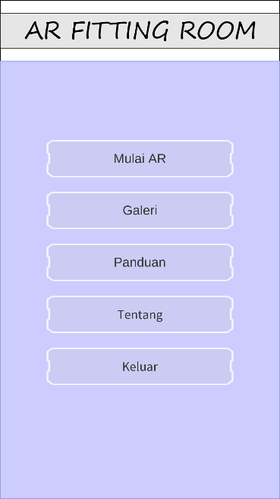**

Gambar L.1 Tampilan Menu Utama



Gambar L.2 Tampilan Kamera AR



Gambar L.3 Tampilan Menu Galeri

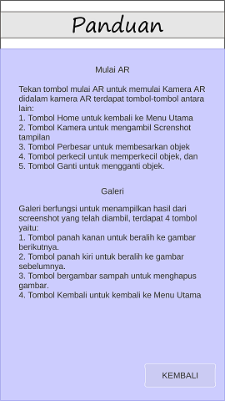

Gambar L.4 Tampilan Menu Panduan



Gambar L.5 Tampilan Menu Tentang

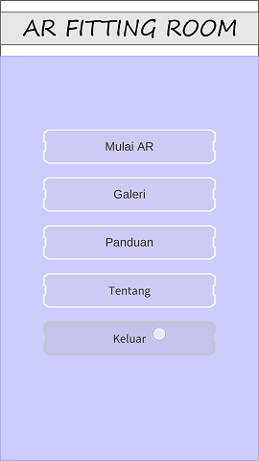

Gambar L.6 Tombol Keluar

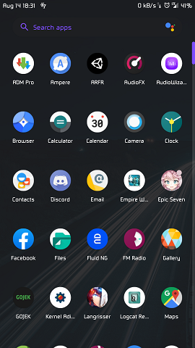

Gambar L.7 Setelah Tombol Keluar Ditekan

* + 1. **Lampiran Gambar Hasil Pengujian Kelas Uji Menu Mulai**

|  |  |
| --- | --- |
| **C:\Users\Schniel\AppData\Local\Microsoft\Windows\INetCache\Content.Word\Screenshot_20190814-210816_ARFR.PNG**  a) sebelum diperbesar | **C:\Users\Schniel\AppData\Local\Microsoft\Windows\INetCache\Content.Word\Screenshot_20190814-210825_ARFR.PNG**  b) setelah diperbesar |

Gambar L.8 Kondisi Objek Ketika Diperbesar

|  |  |
| --- | --- |
| **C:\Users\Schniel\AppData\Local\Microsoft\Windows\INetCache\Content.Word\Screenshot_20190814-210816_ARFR.PNG**  a) sebelum diperkecil | **C:\Users\Schniel\AppData\Local\Microsoft\Windows\INetCache\Content.Word\Screenshot_20190814-210852_ARFR.PNG**  b) setelah diperkecil |

Gambar L.9 Kondisi Objek Ketika Diperkecil

|  |  |
| --- | --- |
| **C:\Users\Schniel\AppData\Local\Microsoft\Windows\INetCache\Content.Word\Screenshot_20190815-092709_ARFR.PNG**  a) sebelum dipindah | **C:\Users\Schniel\AppData\Local\Microsoft\Windows\INetCache\Content.Word\Screenshot_20190815-092720_ARFR.PNG**  b) setelah dipindah |

Gambar L.10 Kondisi Objek Ketika Dipindah

|  |  |
| --- | --- |
| C:\Users\Schniel\AppData\Local\Microsoft\Windows\INetCache\Content.Word\GaleriKosong.png  a) halaman galeri sebelum ada *screenshot* yang diambil | C:\Users\Schniel\AppData\Local\Microsoft\Windows\INetCache\Content.Word\Screenshot_20190815-093308_ARFR.PNG  b) halaman galeri setelah ada *screenshot* yang diambil |

Gambar L.11 Kondisi Halaman Galeri Ketika Melakukan Screenshot

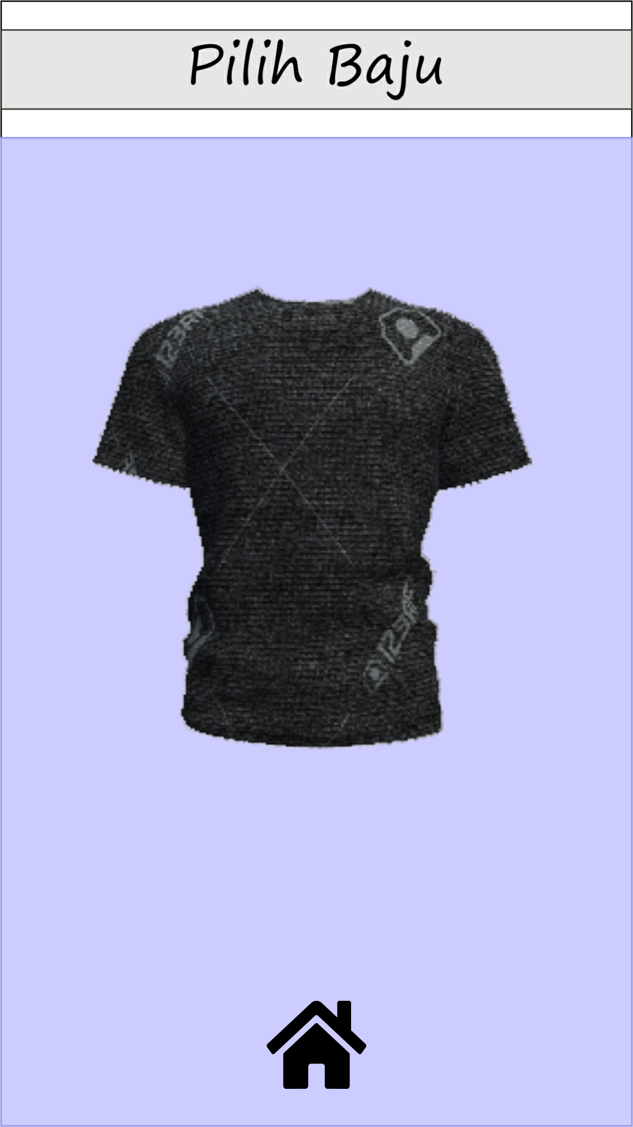

Gambar L.12 Tombol Ganti

|  |  |
| --- | --- |
| **C:\Users\Schniel\AppData\Local\Microsoft\Windows\INetCache\Content.Word\Screenshot_20190815-092709_ARFR.PNG**  a) sebelum ganti objek | C:\Users\Schniel\AppData\Local\Microsoft\Windows\INetCache\Content.Word\Screenshot_20190815-092926_ARFR.PNG  b) setelah ganti objek |

Gambar L.13 Kondisi Kamera AR Setelah Ganti Objek

|  |  |
| --- | --- |
| Kamera  a) sebelum menekan tombol *Home* | **Screenshot_20190813-151137_ARFR**  b) setelah menekan tombol *Home* |

Gambar L.14 Kondisi Tombol Home Ketika Ditekan

* + 1. **Lampiran Gambar Hasil Pengujian Kelas Uji Menu Galeri**

|  |  |
| --- | --- |
| C:\Users\Schniel\AppData\Local\Microsoft\Windows\INetCache\Content.Word\Screenshot_20190815-093308_ARFR.PNG  a) sebelum menekan tombol *next* | **C:\Users\Schniel\AppData\Local\Microsoft\Windows\INetCache\Content.Word\Screenshot_20190815-093248_ARFR.PNG**  b) setelah menekan tombol *next* |

Gambar L.15 Kondisi Galeri Ketika Mengganti Gambar Selanjutnya.

|  |  |
| --- | --- |
| **C:\Users\Schniel\AppData\Local\Microsoft\Windows\INetCache\Content.Word\Screenshot_20190815-093248_ARFR.PNG**  a) sebelum menekan tombol *previous* | C:\Users\Schniel\AppData\Local\Microsoft\Windows\INetCache\Content.Word\Screenshot_20190815-093308_ARFR.PNG  b) setelah menekan tombol *previous* |

Gambar L.16 Kondisi Halaman Galeri Ketika Mengganti Gambar Sebelumnya

|  |  |
| --- | --- |
| C:\Users\Schniel\AppData\Local\Microsoft\Windows\INetCache\Content.Word\Screenshot_20190815-093308_ARFR.PNG  a) sebelum menekan tombol hapus | C:\Users\Schniel\AppData\Local\Microsoft\Windows\INetCache\Content.Word\GaleriKosong.png  b) setelah menekan tombol hapus |

Gambar L.17 Kondisi Halaman Galeri Ketika Menekan Tombol Hapus

|  |  |
| --- | --- |
| C:\Users\Schniel\AppData\Local\Microsoft\Windows\INetCache\Content.Word\GaleriKosong.png  a) sebelum menekan tombol kembali | **Screenshot_20190813-151137_ARFR**  b) setelah menekan tombol kembali |

Gambar L.18 Kondisi Halaman Galeri Ketika Menekan Tombol Kembali

* + 1. **Lampiran Gambar Hasil Pengujian Kelas Uji Menu Panduan.**

|  |  |
| --- | --- |
| Screenshot_20190813-144751_ARFR  a) sebelum menekan tombol kembali | **Screenshot_20190813-151137_ARFR**  b) setelah menekan tombol kembali |

Gambar L.19 Kondisi Halaman Panduan Ketika Menekan Tombol Kembali

* + 1. **Lampiran Gambar Hasil Pengujian Kelas Uji Menu Tentang.**

|  |  |
| --- | --- |
| Screenshot_20190813-144757_ARFR  a) sebelum menekan tombol kembali | **Screenshot_20190813-151137_ARFR**  b) setelah menekan tombol kembali |

Gambar L.20 Kondisi Halaman Tentang Ketika Menekan Tombol Kembali

* + 1. **Objek 3D Yang Digunakan**

|  |  |
| --- | --- |
| **C:\Users\Schniel\AppData\Local\Microsoft\Windows\INetCache\Content.Word\Screenshot_20190815-092709_ARFR.PNG**  a) baju 1 | C:\Users\Schniel\AppData\Local\Microsoft\Windows\INetCache\Content.Word\Screenshot_20190815-092926_ARFR.PNG  b) baju 2 |

Gambar L.21 Objek 3D Yang Digunakan Sistem

|  |  |
| --- | --- |
| c) baju 3 | d) baju 4 |
| e) baju 5 | f) baju 6 |

Gambar L.21 Objek 3D yang digunakan sistem (Lanjutan)

|  |  |
| --- | --- |
| g) baju 7 | h) baju 8 |
| i) baju 9 | j) baju 10 |

Gambar L.21 Objek 3D yang digunakan sistem (Lanjutan)

* + 1. **Desain *Marker* Yang Digunakan**

|  |  |
| --- | --- |
| marker-front  a) Desain *Marker* 1 | marker-back  b) Desain *Marker* 2 |

Gambar L.22 Desain Marker